Казанский (Приволжский) федеральный университет

Институт вычислительной математики и информационных технологий

Отчет

по дисциплине «Численные методы прикладной математики»

по теме

«Численные методы решения уравнений переноса»

Работу выполнил (а): Фаизова Алсу Наиловна

Группа: 09-913

Проверил: Конюхов Владимир Михайлович

**Казань – 2021**

**Оглавление.**

[**УРАВНЕНИЯ ПЕРЕНОСА.  
ПОСТАНОВКА ЗАДАЧИ**](#_gjdgxs) **3**

**ЯВНЫЕ РАЗНОСТНЫЕ СХЕМЫ УРАВНЕНИЙ ПЕРЕНОСА** **4**

*Схема бегущего счета типа «уголок» для* *4*

Построение разностной схемы 4

Погрешность аппроксимации разностной схемы 4

Устойчивость разностной схемы 4

Сходимость разностной схемы 6

Сравнение точного и приближенного решений 6

*Схема бегущего счета типа «уголок» при* *7*

Построение разностной схемы 7

Погрешность аппроксимации разностной схемы 7

Устойчивость разностной схемы 8

Сходимость разностной схемы 8

Сравнение точного и приближенного решений 8

*Схема бегущего счета типа «уголок» для знакопеременной скорости* *9*

Построение разностной схемы 9

Погрешность аппроксимации разностной схемы 10

Устойчивость разностной схемы 10

Сходимость разностной схемы 10

Сравнение точного и приближенного решений 10

**ИССЛЕДОВАНИЕ СХОДИМОСТИ И УСТОЙЧИВОСТИ РАЗНОСТНЫХ СХЕМ** **13**

*Явная схема при , h=bhxa, b=const>0* *13*

*Явная схема при* *15*

Явная схема для знакопеременной скорости 17

**СПИСОК ИСПОЛЬЗОВАННЫХ ИСТОЧНИКОВ** **20**

**ЛИСТИНГ** **21**

# **УРАВНЕНИЯ ПЕРЕНОСА. ПОСТАНОВКА ЗАДАЧИ**

Линейное уравнение переноса, возникающее в задачах теплопроводности, фильтрации, диффузии и т.д., имеет вид

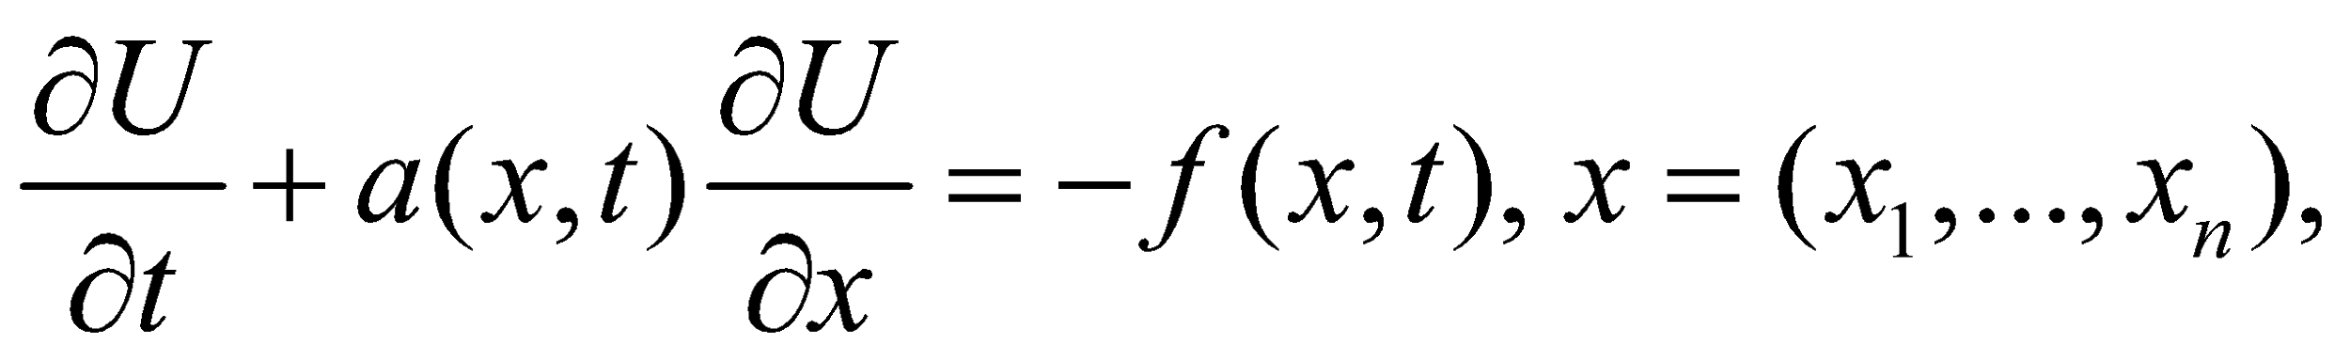 (1.1)

где *a(x,t)* – скорость переноса.

Рассмотрим две задачи переноса, отличающиеся направлением скорости *а:* *a=const>0, f=0:*

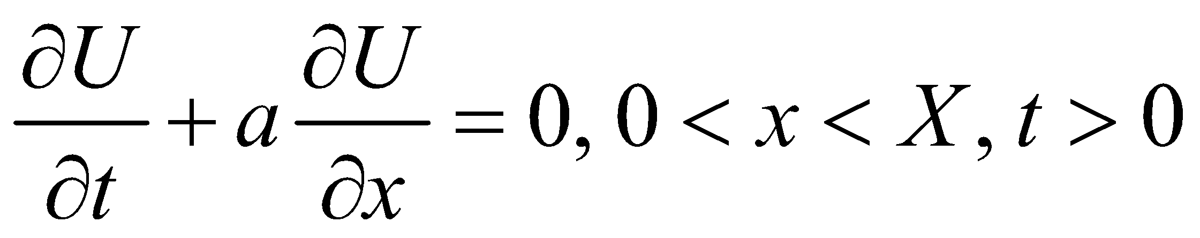; (1.2)

Начальные условия: 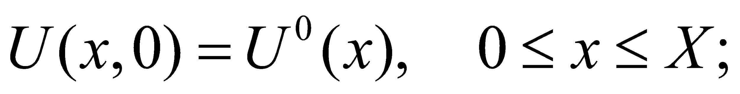 (1.3)

Граничные условия: 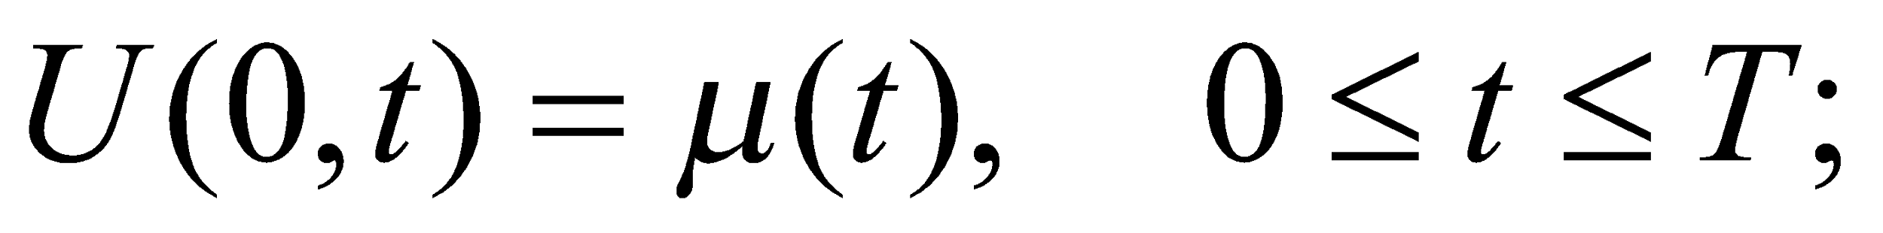 (1.4)

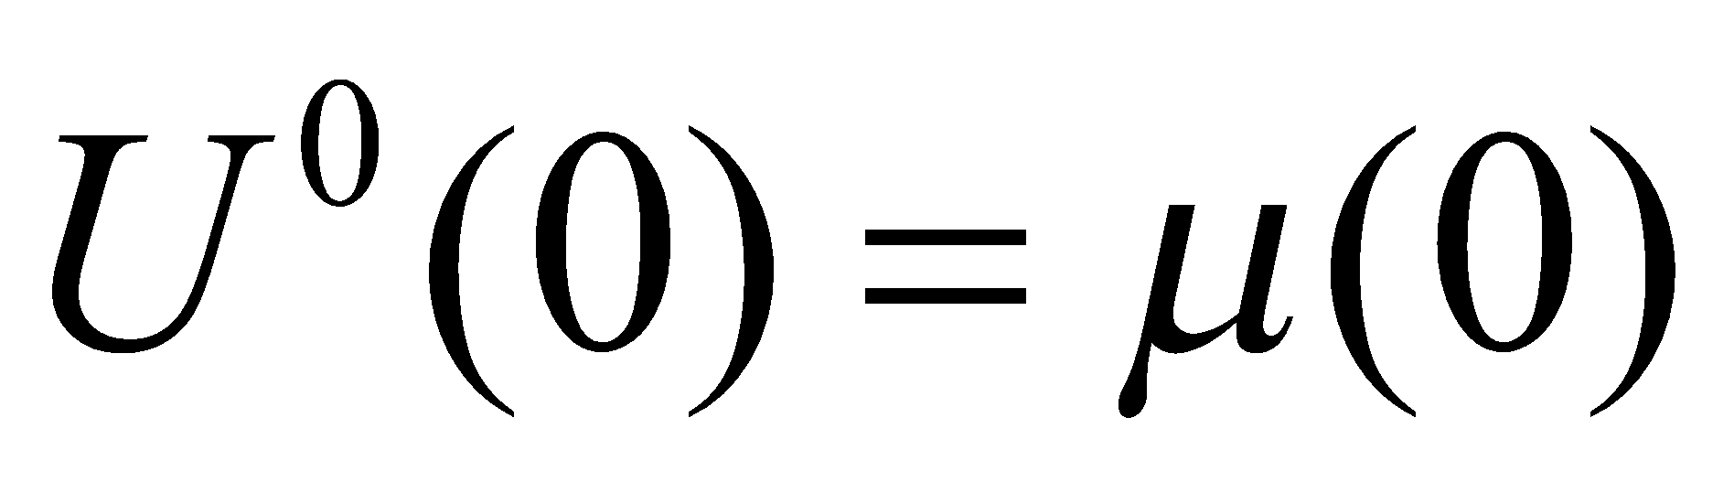. (1.5)

*a=const<0, f=0:*

; (1.6)

Начальные условия:  (1.7)

Граничные условия: 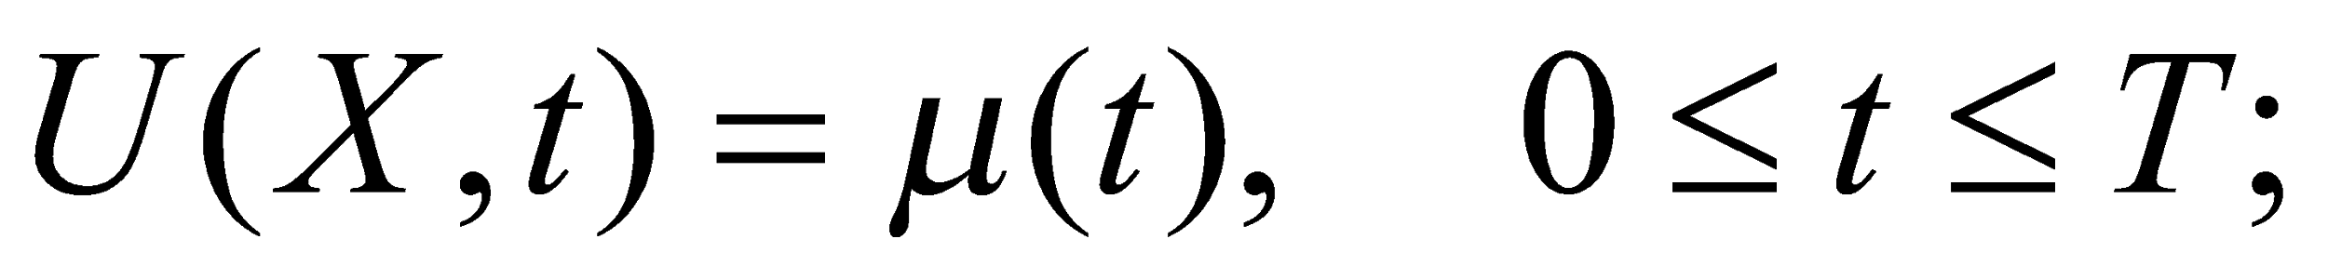 (1.8)

. (1.9)

В работе рассматривается численное исследование задачи (1.1) при следующих исходных данных:

|  |  |  |  |  |
| --- | --- | --- | --- | --- |
| ***Вариант*** |  | *X* |  | *a(x,t)* |
| ***2*** |  | **10** |  | -x/2) |

Уравнения (1.2) – (1.9) с соответствующими начальными и граничными условиями решается с помощью различных разностных схем с применением численных методов.

1. Явные разностные схемы.
2. Неявные разностные схемы.

При исследовании сходимости и устойчивости схем используется точное общее решение задачи (1.2) – (1.9), которое имеет вид:

при *a>0* на отрезке *0<x<X*:

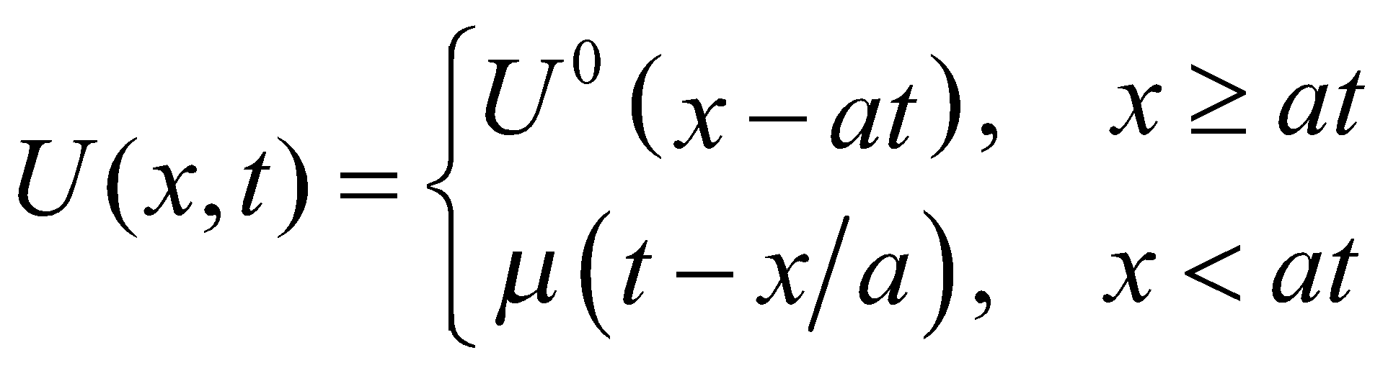, (1.10)

при *a<0* на отрезке 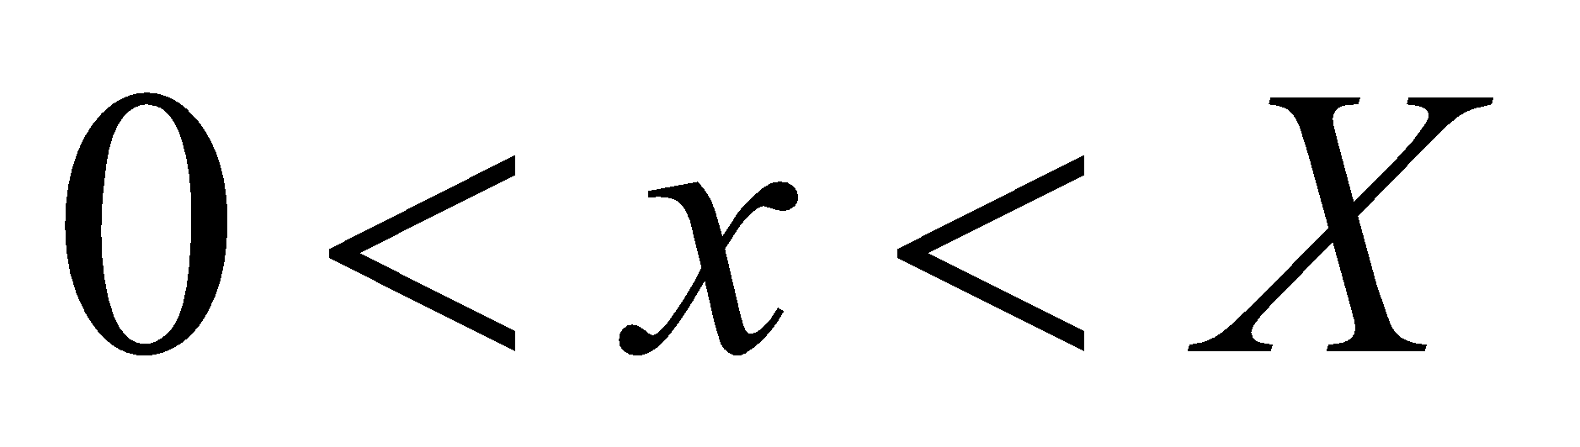:

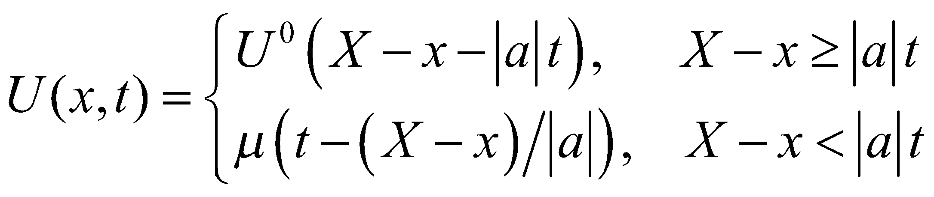, (1.11)

которые представляют собой волны, распространяющиеся вдоль оси *Оx* с постоянной скоростью *а.*

# **ЯВНЫЕ РАЗНОСТНЫЕ СХЕМЫ УРАВНЕНИЙ ПЕРЕНОСА**

## *Схема бегущего счета типа «уголок» для*

### Построение разностной схемы

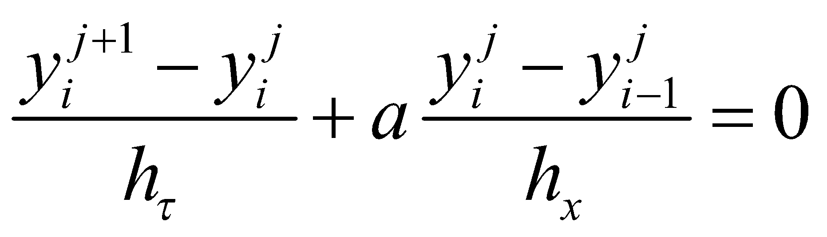, 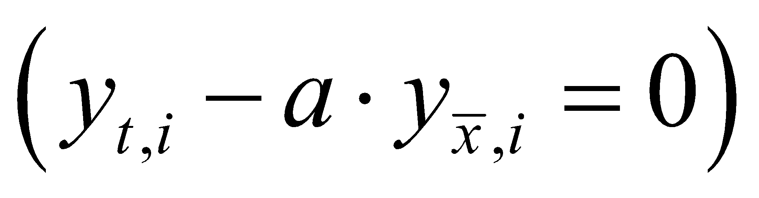, 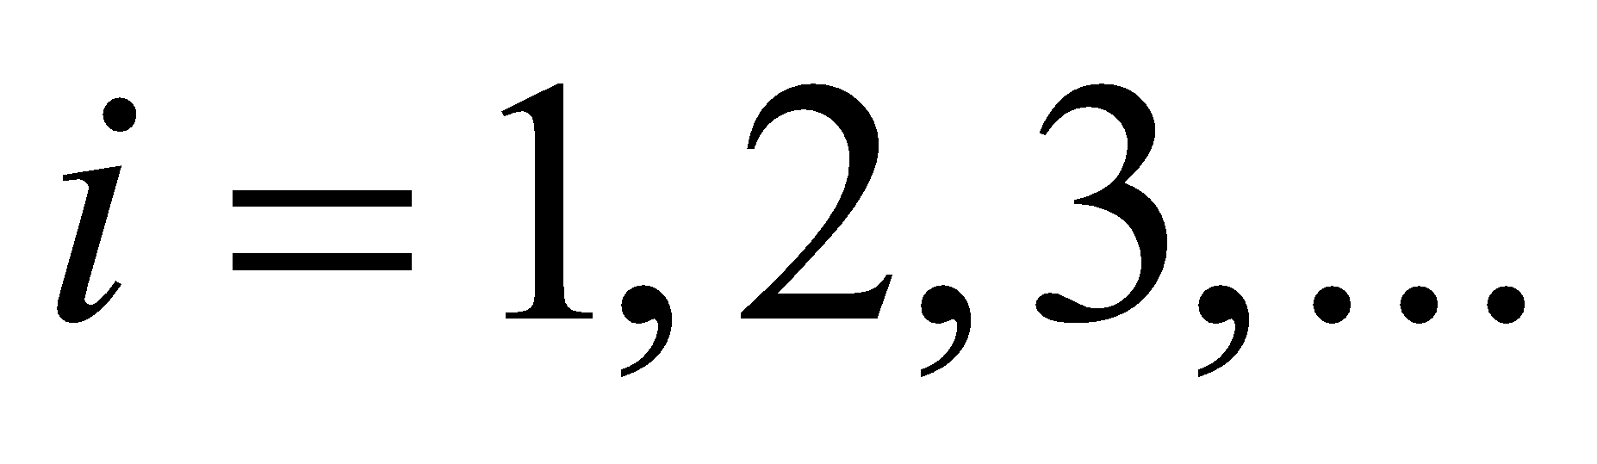 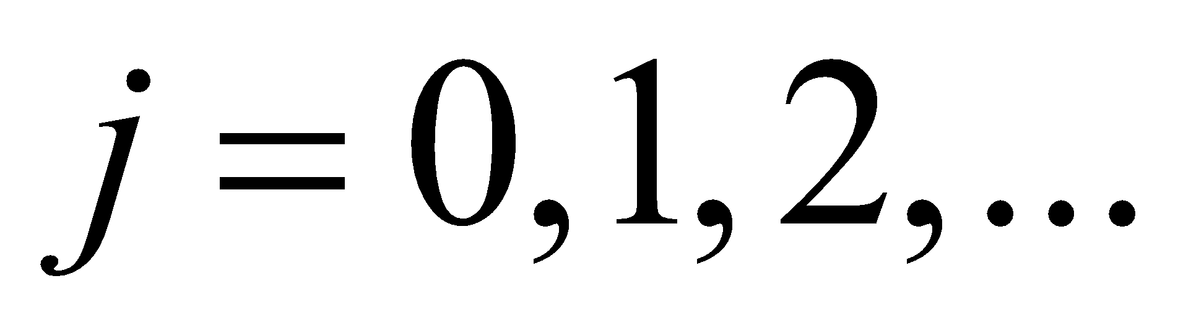;  **(**2.1**)**

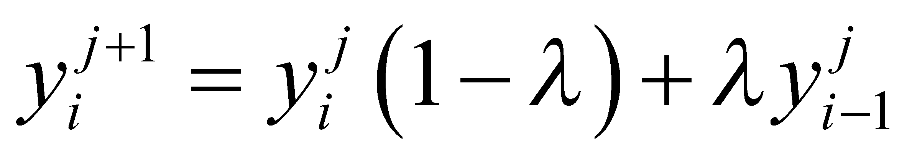, 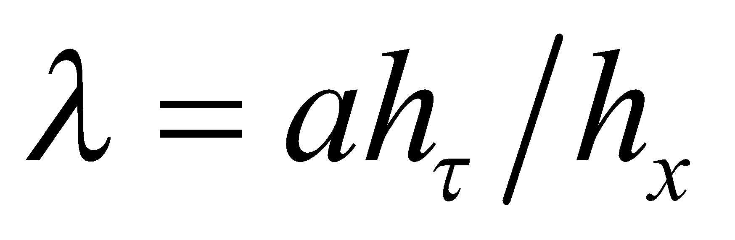,  .  **(**2.2**)**

Аппроксимация начального и граничного условий для схемы (2.1):

***Н.у.:*** 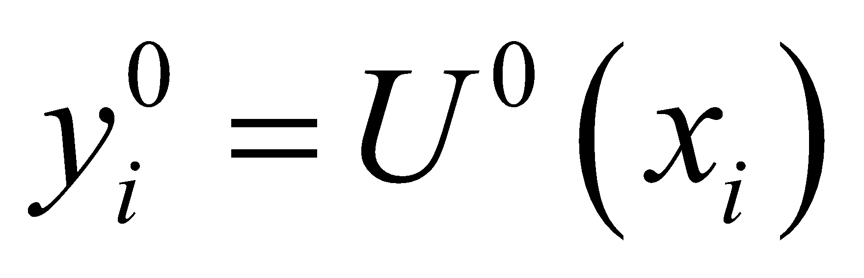, 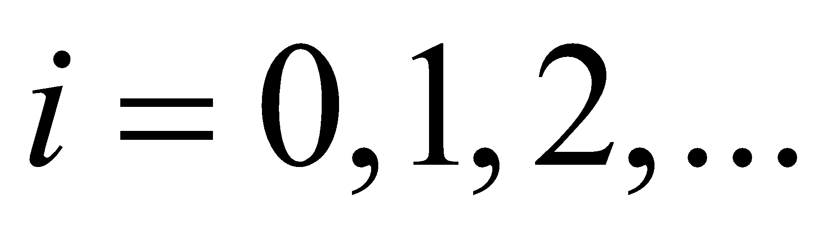; ***Г.у.:*** 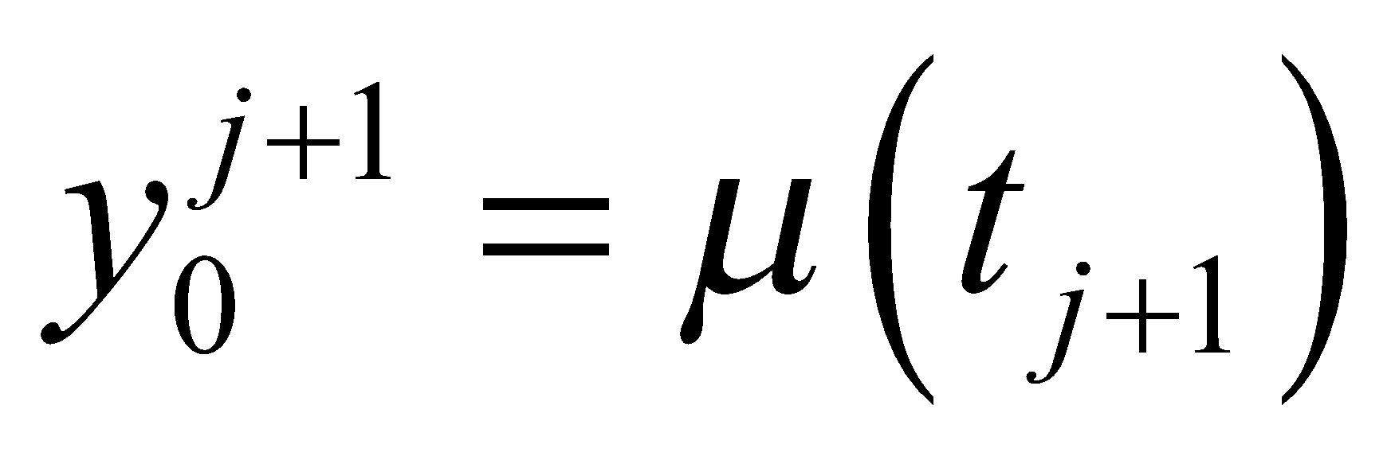, (2.3)

### 

Для расчета зафиксировано значение $a=0.1.$

### Погрешность аппроксимации разностной схемы

Разлагая ${y^{n}}_{i-1},{y^{n+1}}_{i}$ в ряд Тейлора в окрестности точки ($x_{i},t_{n}$) и подставляя их в разностную схему, получим

$\frac{ ∂u}{ ∂t}+a\frac{ ∂u}{ ∂x}+\frac{1}{2!}(h_{τ}\frac{ ∂^{2}u}{ ∂t^{2}}-ah_{x}\frac{ ∂^{2}u}{ ∂x^{2}})+\frac{1}{3!}({h_{τ}}^{2}\frac{ ∂^{3}u}{ ∂t^{3}}+a{h_{x}}^{2}\frac{ ∂^{3}u}{ ∂x^{3}})+...=0$

Используя дифференциальные следствия: $\frac{ ∂^{2}u}{ ∂t^{2}}-a^{2}\frac{ ∂^{2}u}{ ∂x^{2}}=0, \frac{ ∂^{3}u}{ ∂t^{3}}+a^{3}\frac{ ∂^{3}u}{ ∂x^{3}}=0$ 
.

Получаем, что при $h_{τ}=h_{x}/a$ все члены в круглых скобках обращаются в нуль, т.е. аппроксимация точная, но при $h_{τ}≠h_{x}/a$ погрешность аппроксимации $O=(h_{τ}+h_{x})$.

### Устойчивость разностной схемы

Изучим схему (2.2) спектральным методом.

На n-ом слое ${y^{n}}_{i}=e^{iω}, {y_{i}}^{n+1}=λe^{iω}$. Подставим в (2.2) и посмотрим, при каких условиях модуль $λ$ меньше единицы. Имеем(делим (2.2) на $1/{y^{n}}_{i}$):

$\frac{λ-1}{h_{τ}}+a\frac{1-e^{-iω}}{h_{x}}=0$

$λ=1+\frac{h_{τ}a}{h_{x}}(e^{-iω}-1)$ (2.4)

Определим, при каких $k=\frac{h_{τ}a}{h_{x}}$ схема будет устойчива.



Рис 2.1.1

Спектр представляет окружность с центром в точке $k=\frac{h_{τ}a}{h_{x}}$ и радиусом $k=\frac{h_{τ}a}{h_{x}}$ (рис. 2.0.1*).* Схема будет устойчива, если $λ$ будут лежать внутри круга радиуса 1: внутри круга $|λ|≤1$, а у нас $λ$ лежит на малой окружности. Малая окружность будет лежать внутри большой, пока $k=\frac{h_{τ}a}{h_{x}}$ не будет равно 1(это произойдёт, когда центр малой окружности совпадает с большой). Итак, устойчивость будет тогда, когда $\frac{h_{τ}a}{h_{x}}≤1⇔h_{τ}≤\frac{h_{x}}{a}$- необходимое условие устойчивости Куранта.

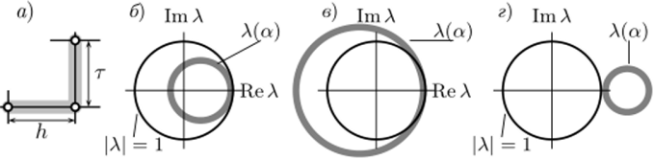

Рис. 2.1.2 Спектры собственных чисел разностной схемы «левый уголок»:

*а* — разностный шаблон; *б* - спектр при *a* > 0, $\frac{h_{τ}a}{h_{x}}<1$; *в* - спектр при *a* > 0, $\frac{h_{τ}a}{h_{x}}>1$, *г* - спектр при *a* < 0.

Рассмотрим два возможных случая:

а) a > 0. При $\frac{h_{τ}a}{h_{x}}<$ 1 спектр собственных чисел лежит внутри единичного круга (рис. 2.0.2, б) при $\frac{h_{τ}a}{h_{x}}>$ 1 — за пределами единичного круга (рис. 2.0.2, в)

б) a < 0. При любых соотношениях $\frac{h_{τ}a}{h_{x}}$ спектр собственных чисел лежит за пределами единичного круга, схема всегда неустойчива (рис. 2.0.2, г).

Схему вида (2.2) можно применять при положительном значении скорости переноса, тогда при выполнении условия $\frac{h_{τ}a}{h_{x}}<$ 1 обеспечивается устойчивость

### Сходимость разностной схемы

Согласно теореме Лакса решение, даваемое РС, сходится с порядком k(у нас k=1), если РС устойчива и аппроксимирует с порядком k дифференциальную задачу на ее решении.

### Сравнение точного и приближенного решений

На рис. 2.3 приведено сравнение результатов расчетов по явной схеме (2.2) с точным решением (1.10) по тестовой программе на Делфи(рисунки слева) и в системе Python(рисунки справа) для различных моментов времени. В расчетах N=400 (количество узлов), шаг по времени вычисляется по критерию Куранта . Синими и красными линиями показаны графики приближенного и точного решений, соответственно.

Как видно на рисунках, в данном случае приближенное решение полностью совпадает с точным решением, согласно чему можно говорить о хорошей аппроксимации точного решения РС (2.2) и об удачно подобранном соотношении шага по времени, шага по пространству, скорости a(однако неудобно при численных расчетах - нужно подбирать соотношение коэффициентов).

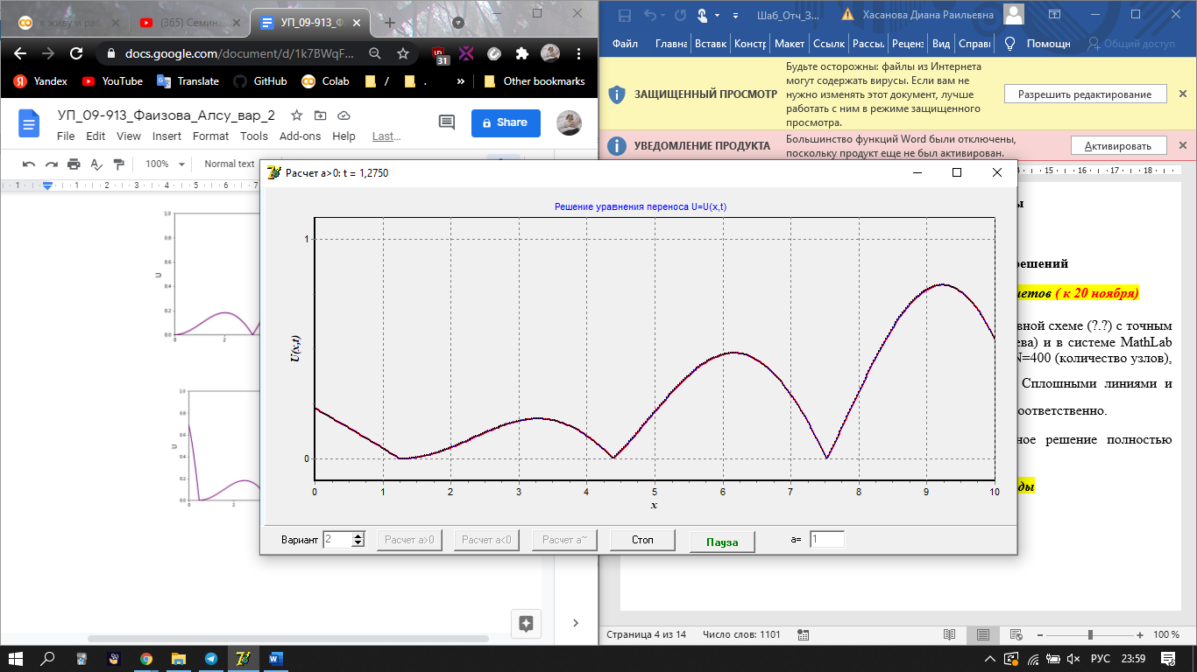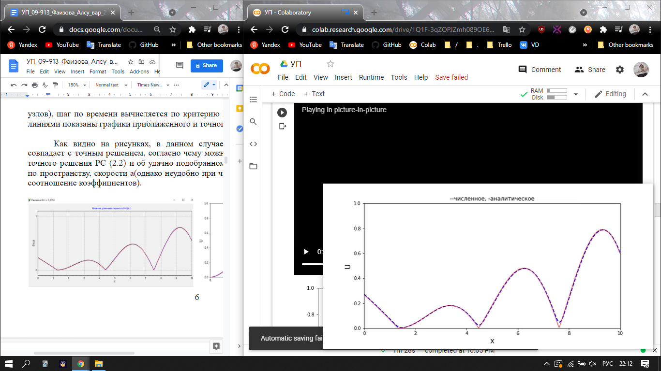

t=1

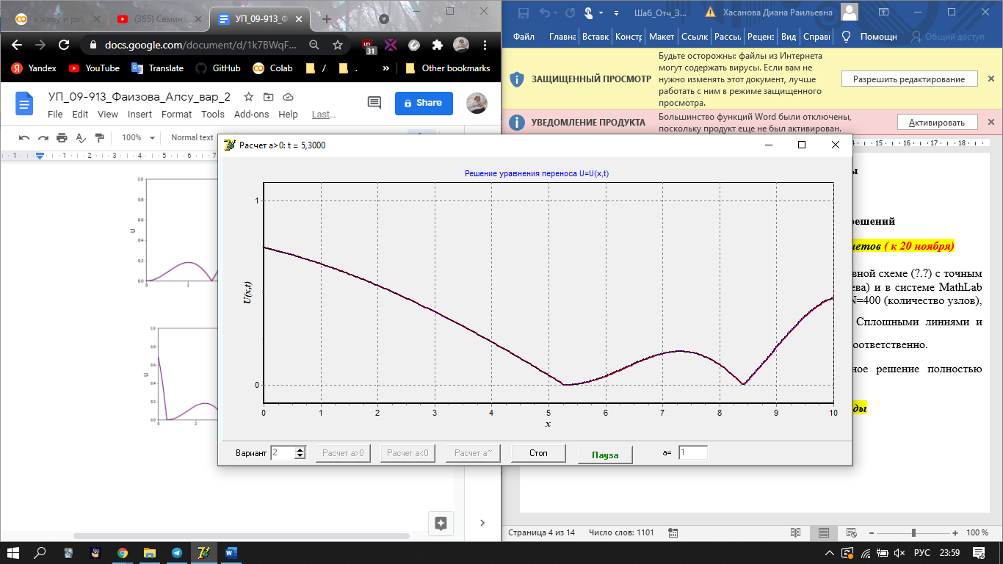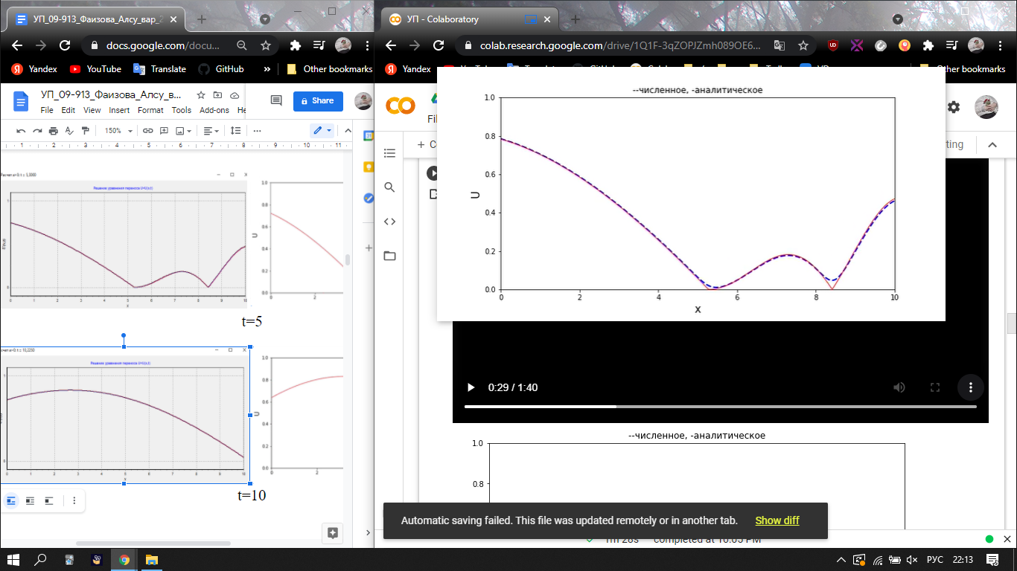

t=5

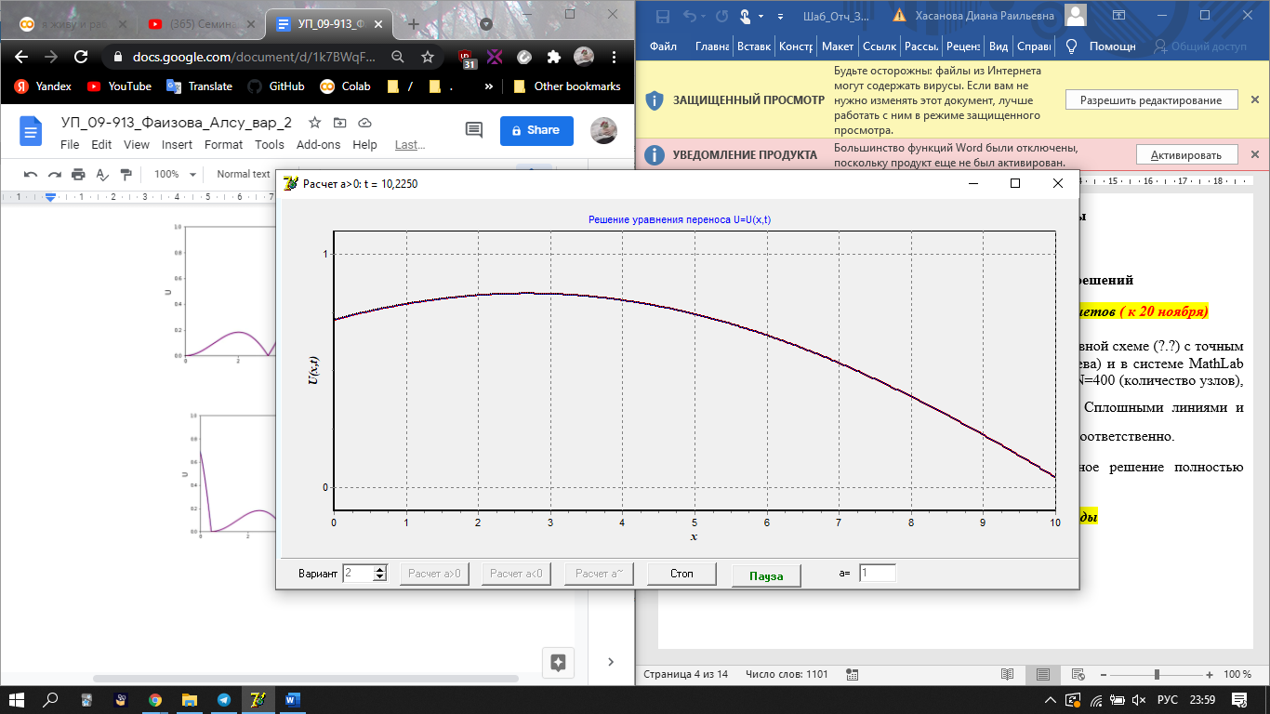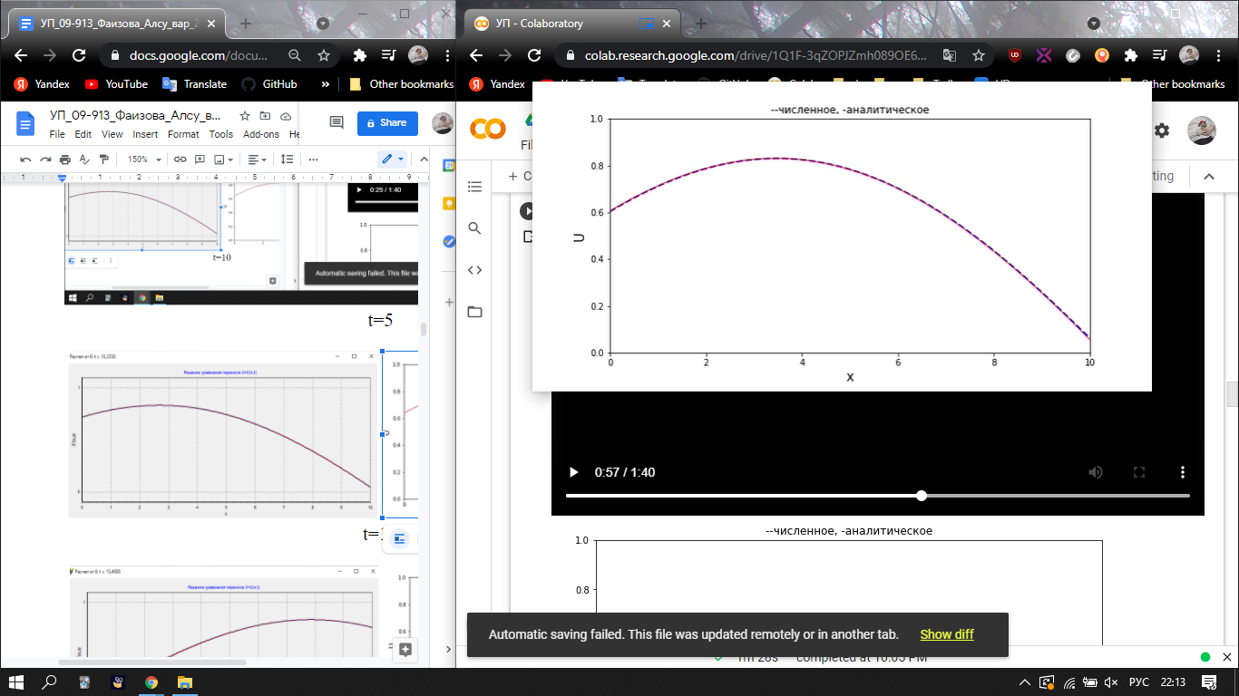

t=10

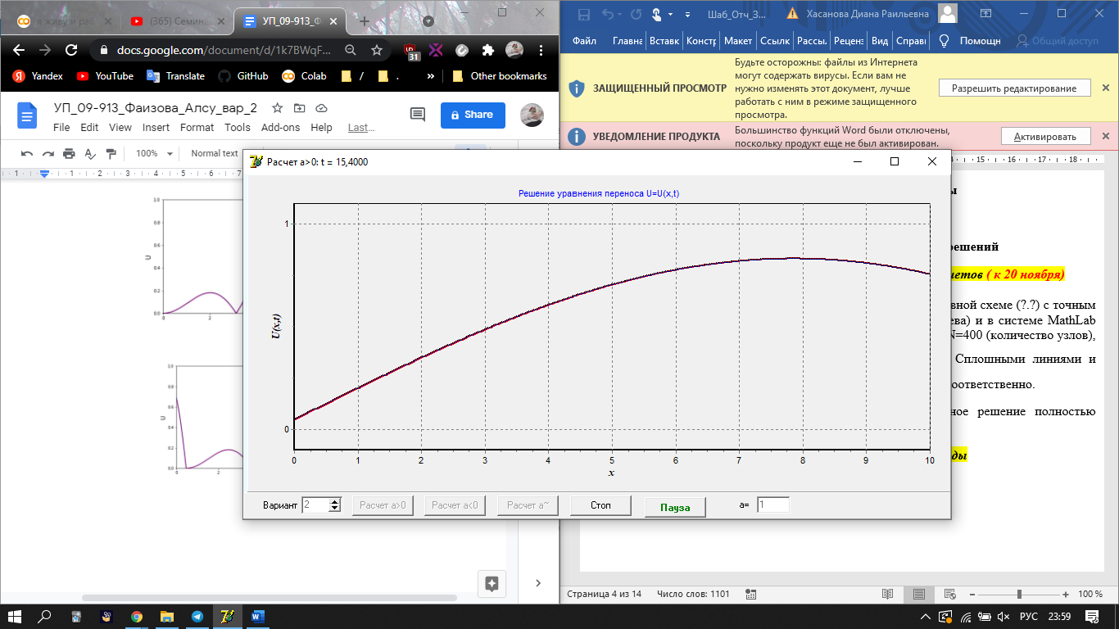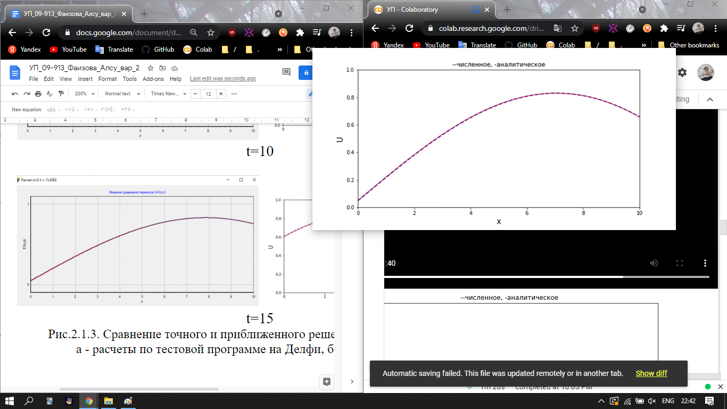

t=15

Рис.2.1.3. Сравнение точного и приближенного решения уравнения переноса:  
а - расчеты по тестовой программе на Делфи, б - расчеты на Python

## *Схема бегущего счета типа «уголок» при*

### Построение разностной схемы

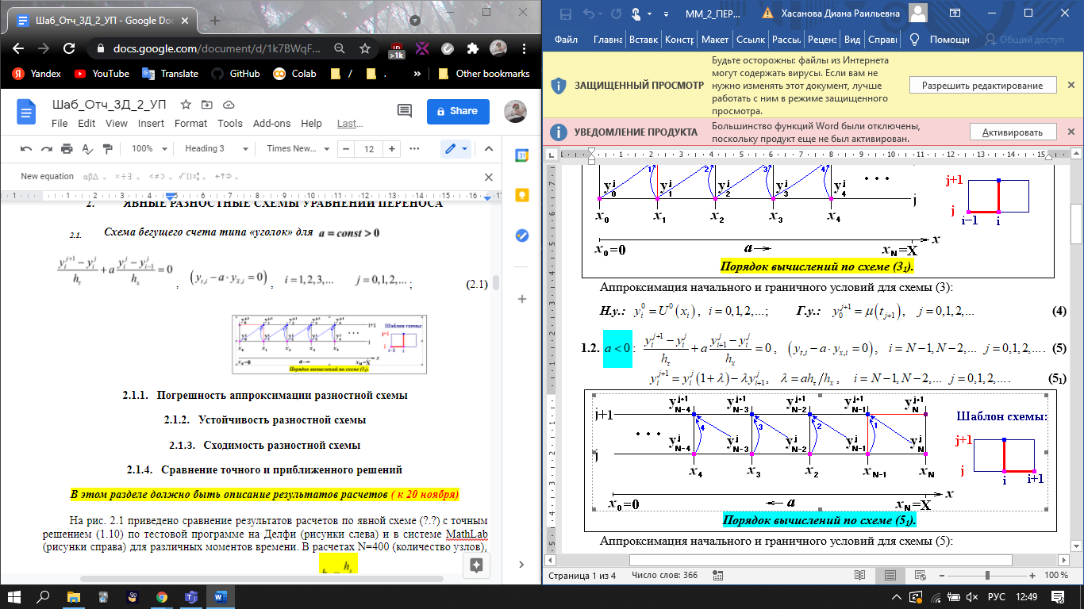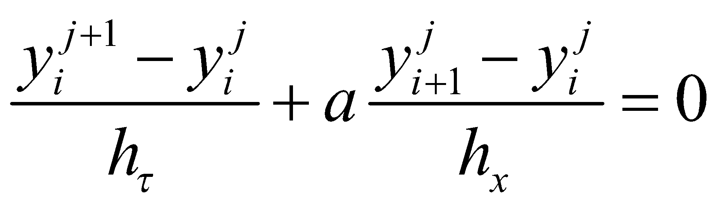, 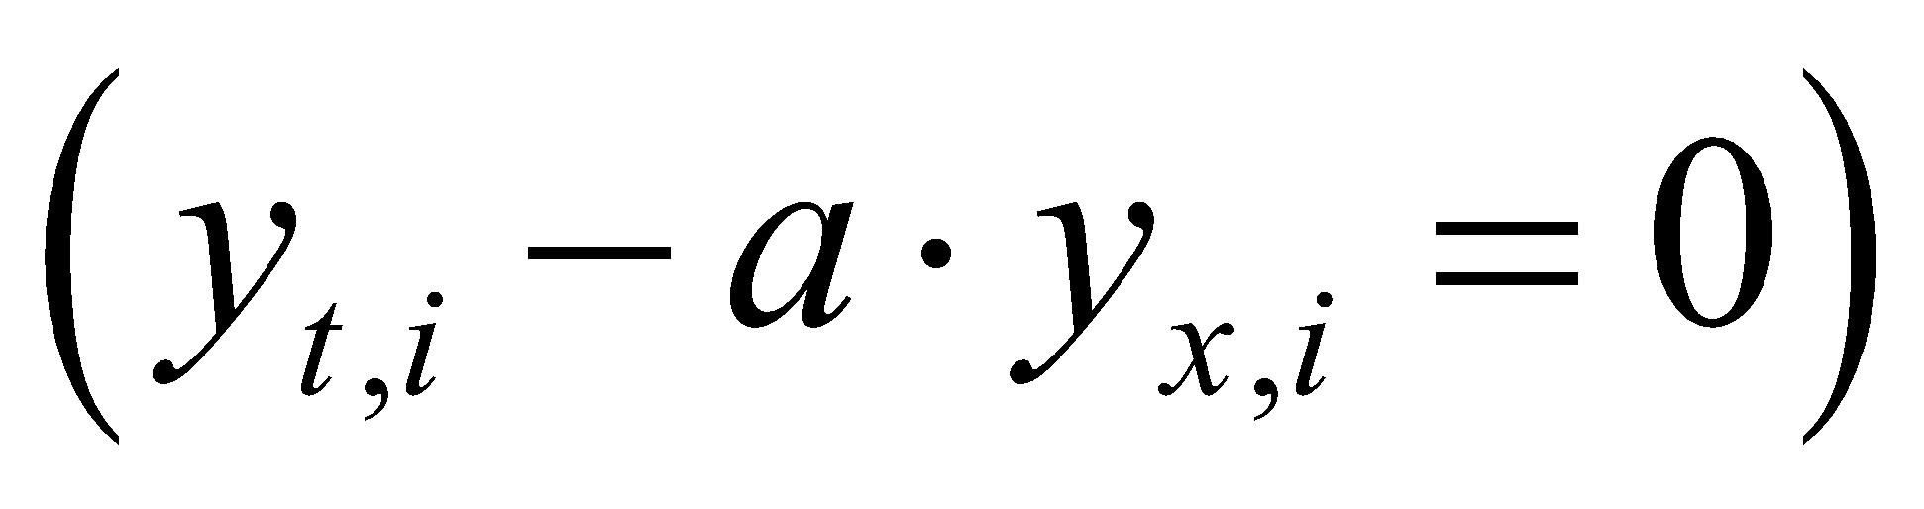, 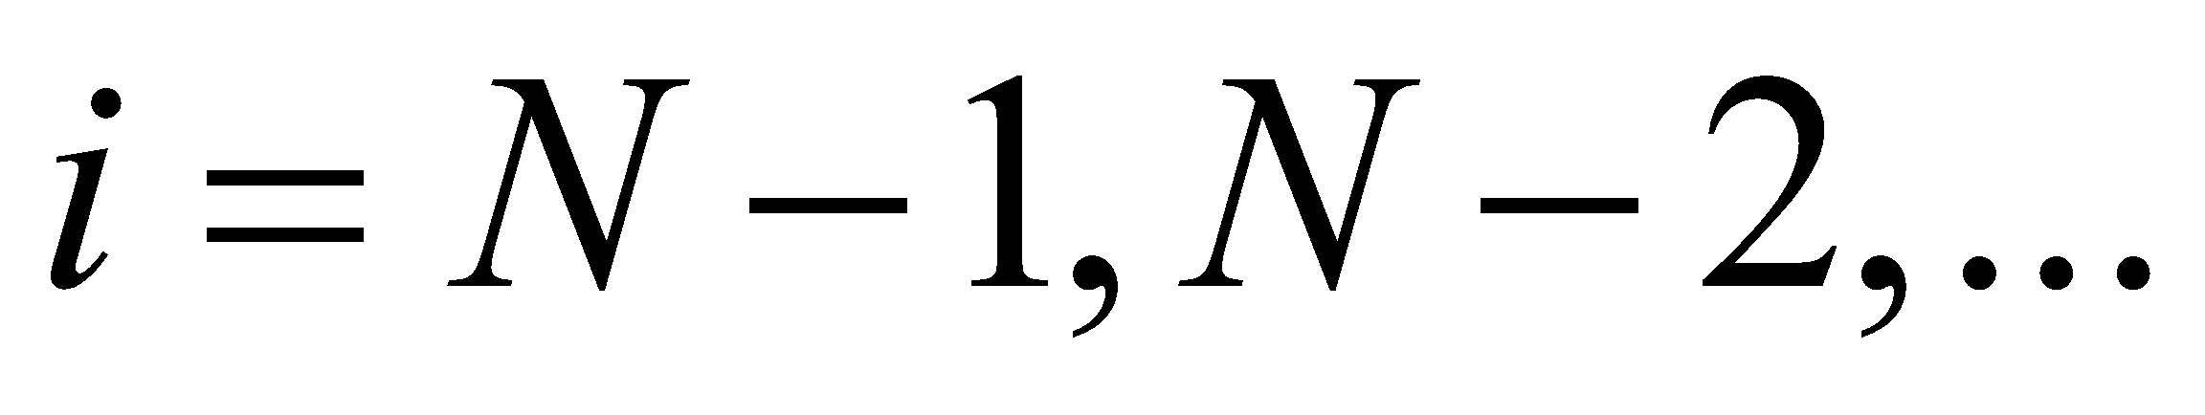 . (2.5)

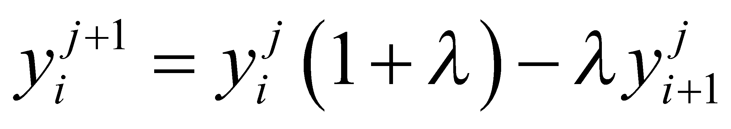, ,  . (2.6)

Аппроксимация начального и граничного условий для схемы (2.6):

***Н.у.:*** , ; ***Г.у.:*** 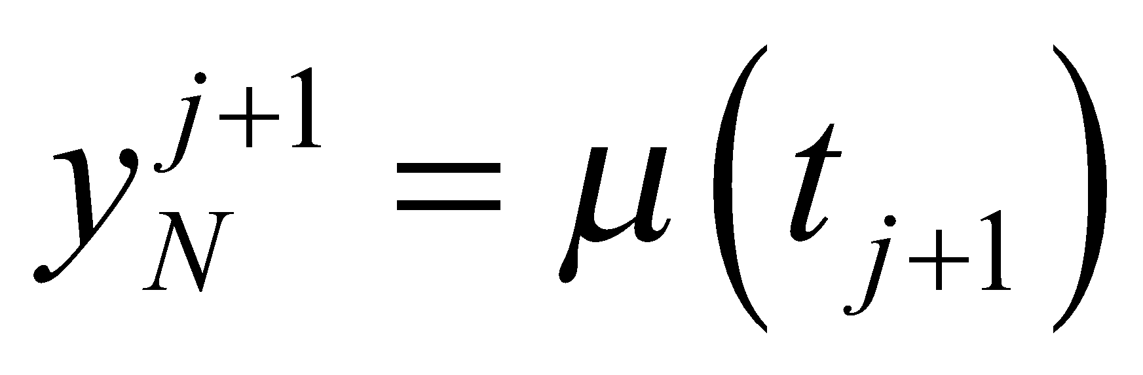, (2.7)

Для расчета зафиксировано значение $a= -0.1.$

### Погрешность аппроксимации разностной схемы

$|\frac{∂U}{∂t}+\frac{∂U}{∂x}{{|_{m}}^{n} +\frac{1}{2}h_{τ}\frac{∂^{2}U}{∂t^{2}}}_{}{|_{m}}^{n} -\frac{1}{2}h_{x}\frac{∂^{2}U}{∂x^{2}}{|_{m}}^{n}$ =0

Если $U∈C^{2}(x, t)$, то $(LU)_{h_{x}}-L_{h_{x}}U_{h_{x}}=O(h_{x}+h_{τ})$, т.е. имеет место первый порядок аппроксимации по времени и пространственной координате.

### Устойчивость разностной схемы

Изучим устойчивость РС спектральным методом.

Для собственных чисел оператора перехода получим соотношение:

$λ=1+\frac{h_{τ}a}{h_{x}}({1-e}^{-iω})$ (2.8)

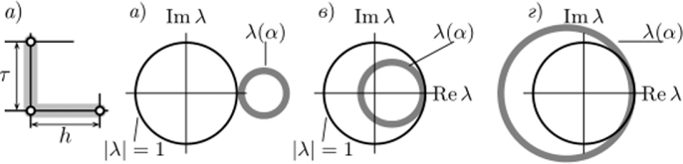

Рис. 2.2.1. Спектры собственных чисел разностной схемы «правый уголок»:

*а —* шаблон схемы; *б*-спектр при a > 0; в — *a* < 0, $\frac{h_{τ}a}{h_{x}}$ *<* 1; *г — a <* 0, $\frac{h_{τ}a}{h_{x}}$ *>* 1

Как и в предыдущем примере, рассмотрим два случая. Анализ выражения (2.8) показывает, что эта схема неустойчива при *a >* 0 (рис. 2.2.2, б). При *a <* 0 схема (2.8) становится условно устойчивой.

При $\frac{h_{τ}|a|}{h_{x}}$ *<* 1; условие устойчивости выполняется, спектр собственных чисел представляет окружность радиуса *R* = $\frac{h_{τ}|a|}{h_{x}}$ *<* 1 с центром в точке $\frac{h_{τ}|a|}{h_{x}}$ *<* 1; лежащей внутри круга единичного радиуса (рис. 2.2.1, в). При $\frac{h_{τ}|a|}{h_{x}}$*>* 1 условия устойчивости не выполняются.

Таким образом, рассмотренная разностная схема устойчива при условии *a <* 0, $\frac{h_{τ}|a|}{h_{x}}$ < 1 и относится к классу условно устойчивых(однако неудобно при численных расчетах - нужно подбирать соотношение коэффициентов).

### Сходимость разностной схемы

Согласно теореме Лакса решение, даваемое РС, сходится с порядком k(у нас k=1), если РС устойчива и аппроксимирует с порядком k дифференциальную задачу на ее решении.

### Сравнение точного и приближенного решений

На рис. 2.2.2 приведено сравнение результатов расчетов по явной схеме (2.6) с точным решением (1.10) по тестовой программе на Делфи(рисунки слева) и в системе Python(рисунки справа) для различных моментов времени. В расчетах N=400 (количество узлов), шаг по времени вычисляется по критерию Куранта . Синими и красными линиями показаны графики приближенного и точного решений, соответственно.

Как видно на рисунках, в данном случае приближенное решение полностью совпадает с точным решением. Исходя из чего можно говорить о хорошей аппроксимации точного решения РС (2.6), а также об удачно подобранном соотношении шага по времени, шага по пространству, скорости a.

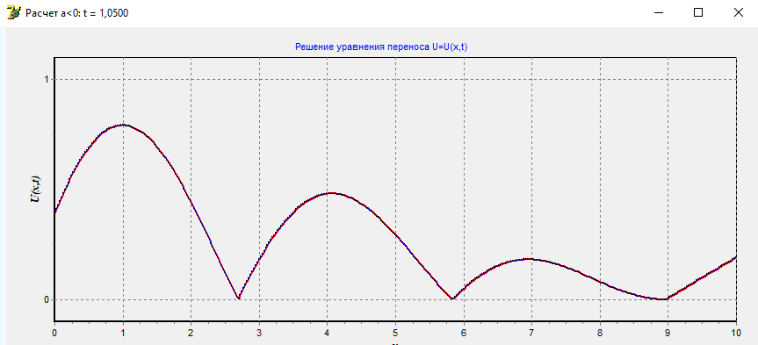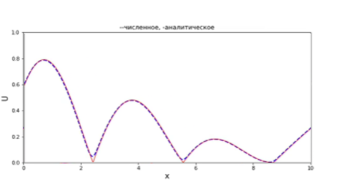

t=1

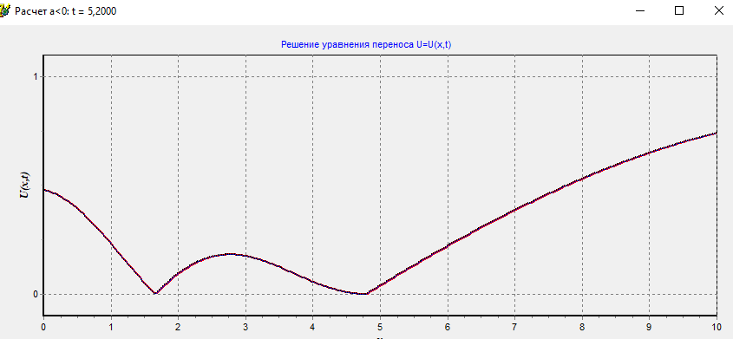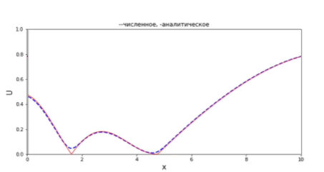

t=5

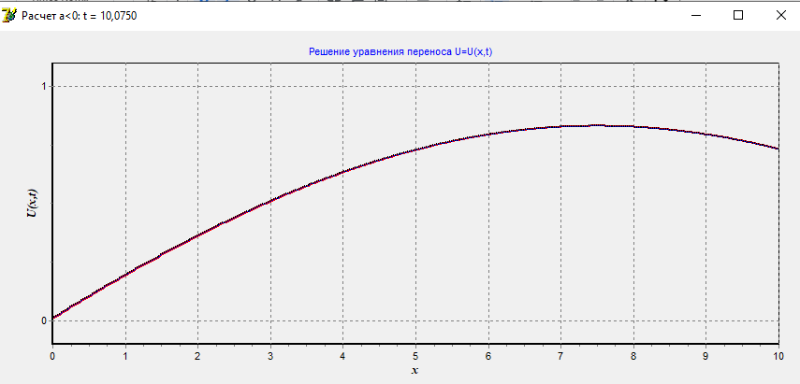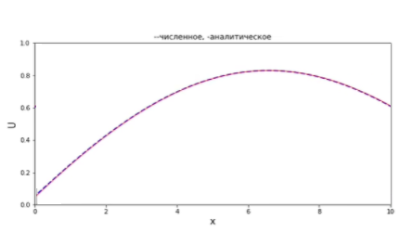

t=10

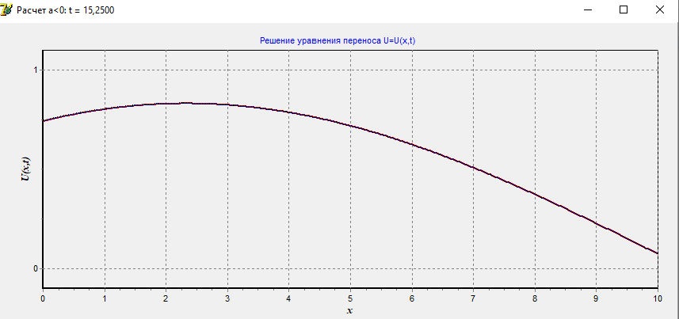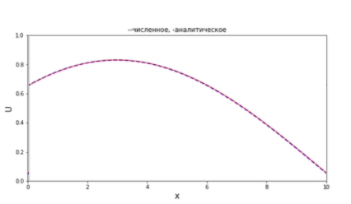

t=15

Рис.2.2.2 Сравнение точного и приближенного решения уравнения переноса:  
а - расчеты по тестовой программе на Делфи, б - расчеты на Python

## *Схема бегущего счета типа «уголок» для знакопеременной скорости*

### Построение разностной схемы

Решить задачу (11), (21) для знакопеременной скорости 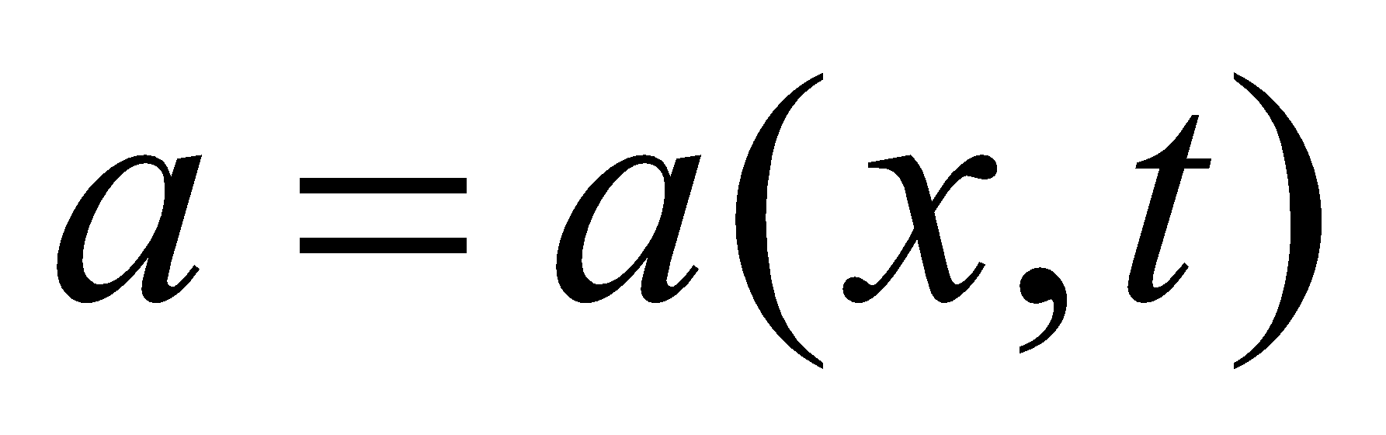 с помощью комбинированной разностной схемы:

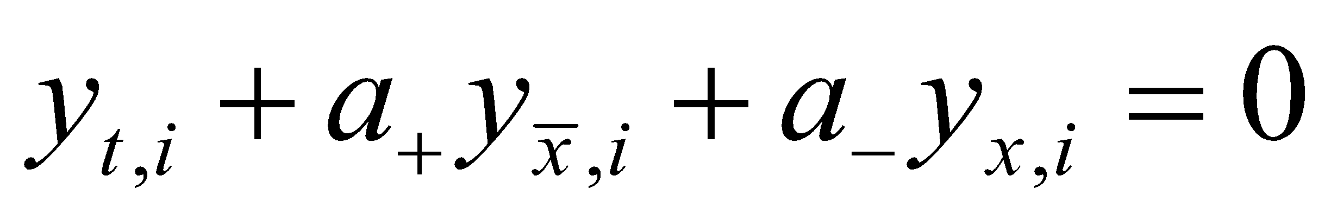 **(2.7)**

где 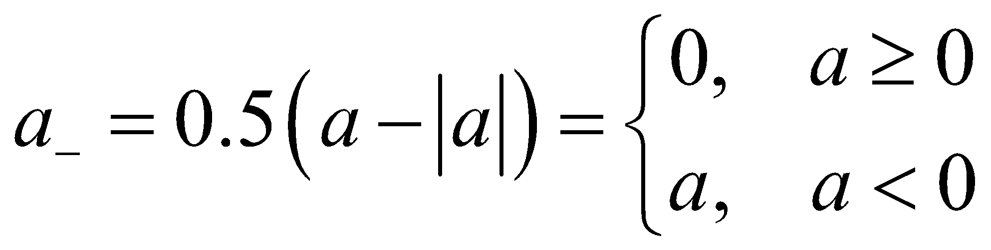, 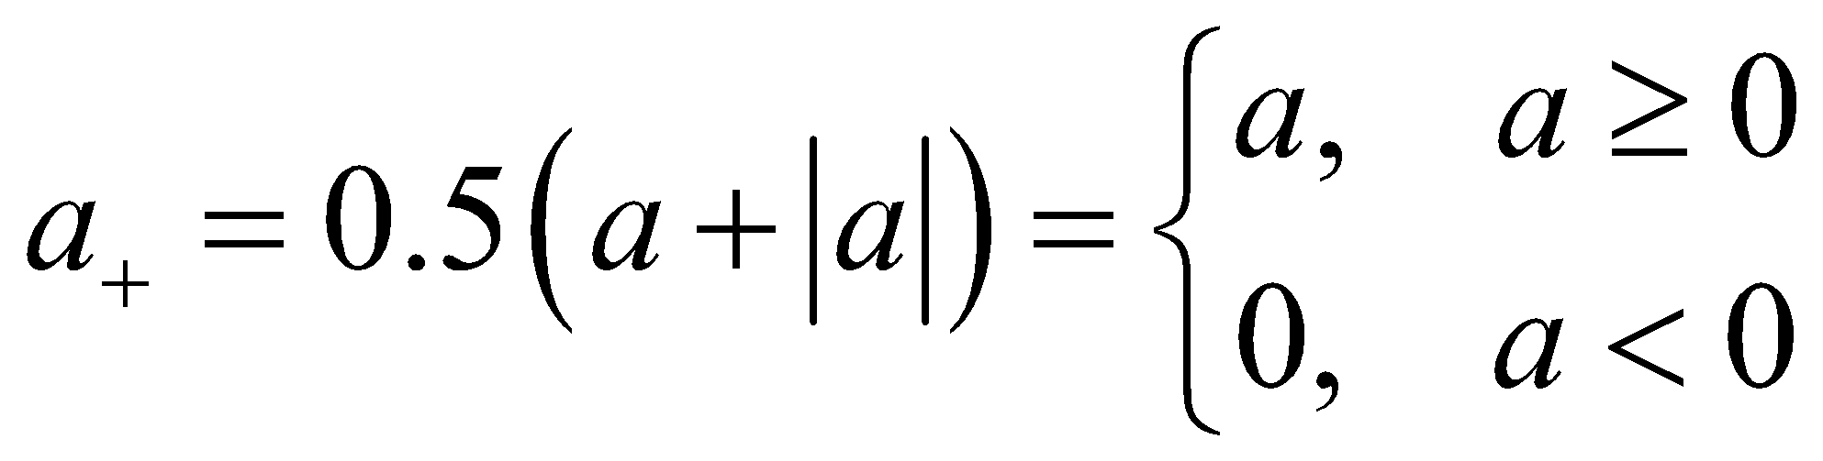. **(2.8)**

Эта схема переходит в схемы (2.2) и (2.6) соответственно при 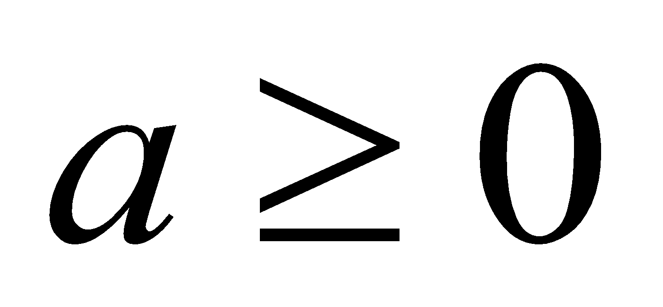 и 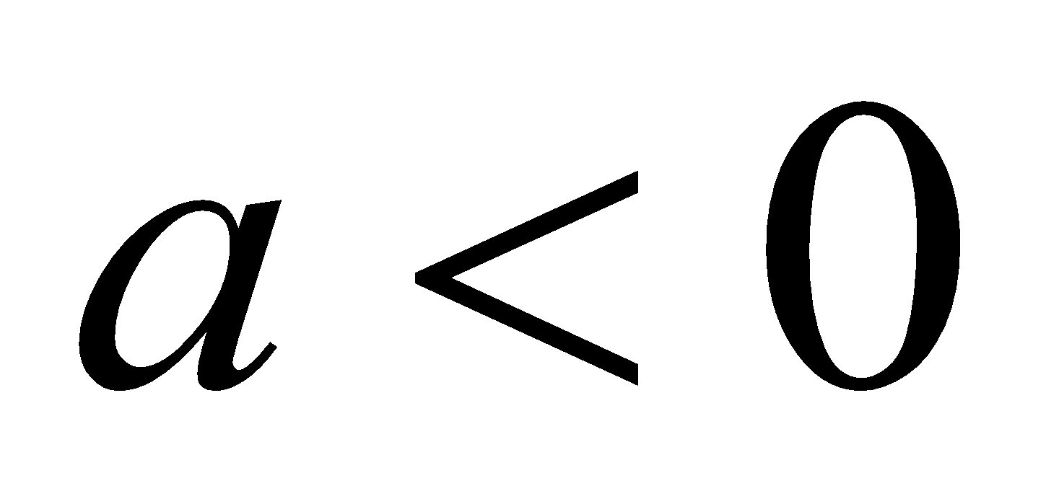.

При реализации схемы (2.7) учесть, что

а) если в точке $x_{N}=X$ скорость $a(X,t)<0$ (приток в область), то ${y_{N}}^{j+1}={y_{N}}^{j}$;

б) если в точке $x_{0}=0$ скорость $a(0,t)<0$ (вытекание из области), то значение функции ${y_{0}}^{j+1}$ должно вычисляться по схеме (2.6);

в) временной шаг в силу изменения модуля скорости |a(x,t)| должен пересчитываться по критерию Куранта на каждом временном слое

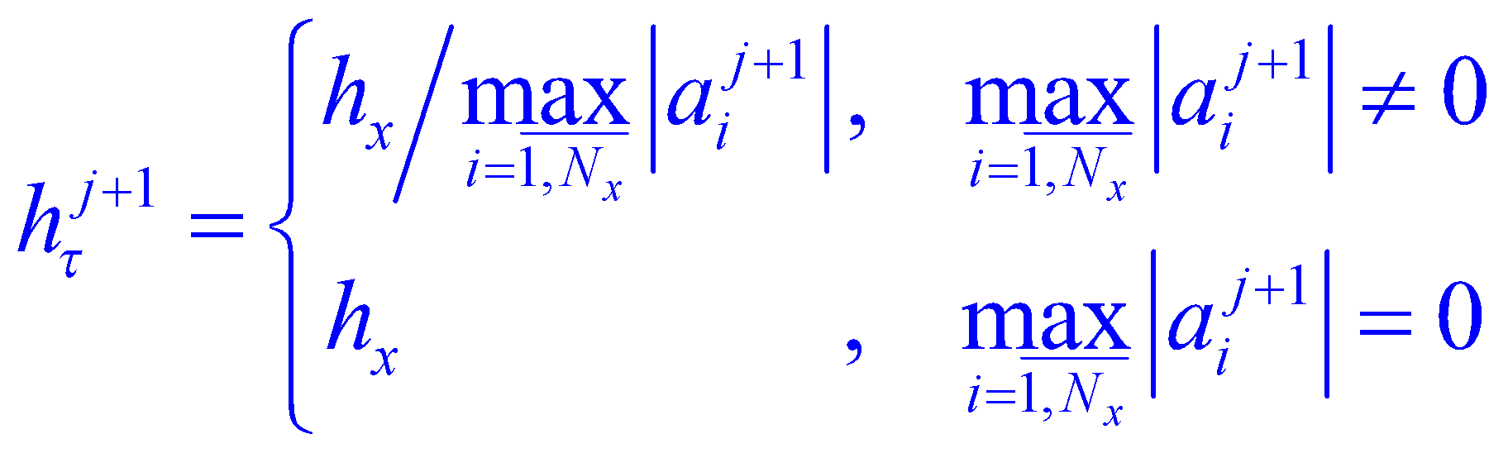. **(2.9)**

***Скорость*** 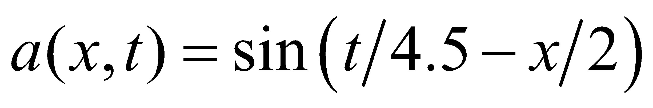.

### Погрешность аппроксимации разностной схемы

Поскольку данная схема является совмещением предыдущих схем при разных знаках скорости соответственно, то погрешность аппроксимации ею точного решения также $O(h_{τ}+h_{x})$, то есть имеет место первый порядок аппроксимации по времени и пространственной координате

### Устойчивость разностной схемы

Применяя аналогично предыдущим разделам спектральный метод, если при a(t, x)>0 - по теории 2.1.3, при a(t, x)<0 по теории 2.2.3 $\frac{h_{τ}|a|}{h_{x}}$ < 1, то схема условно устойчива.

### Сходимость разностной схемы

Согласно теореме Лакса решение, даваемое РС, сходится с первым порядком, если РС устойчива и аппроксимирует с первым порядком дифференциальную задачу на ее решении.

### Сравнение точного и приближенного решений

На рис. 2.3 приведено сравнение результатов расчетов по явной схеме (2.7) по тестовой программе на Делфи(рисунки слева) и в системе Python(рисунки справа) для различных моментов времени. В расчетах N=400 (количество узлов), шаг по времени вычисляется по критерию Куранта $h_{τ}=\frac{h_{x}}{a}$. Сплошными линиями и точками показаны графики приближенного и точного решений, соответственно.

Как видно на рисунках, в данном случае приближенное решение полностью совпадает с точным решением.

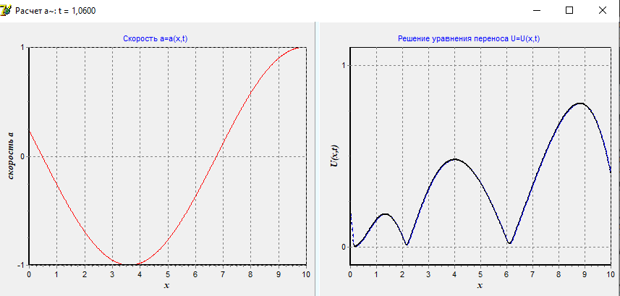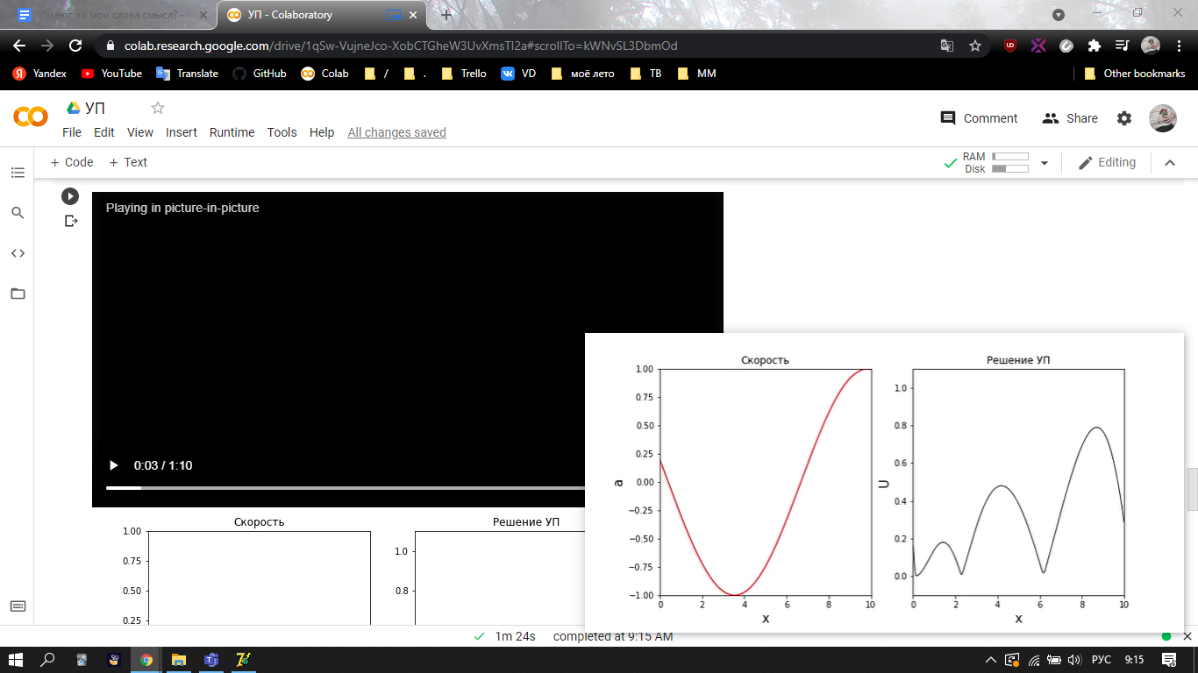

**t=1**

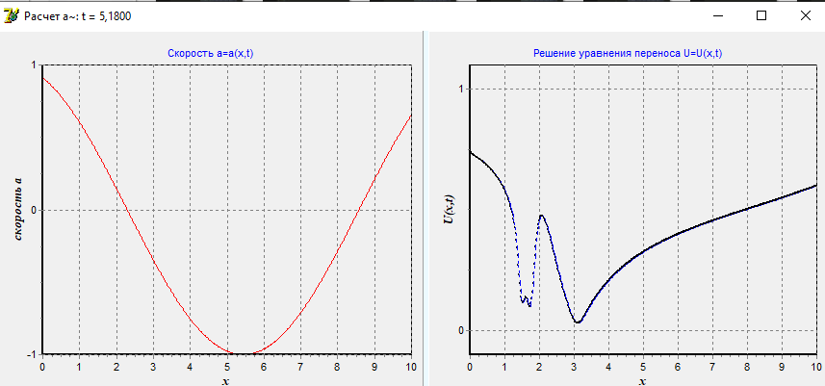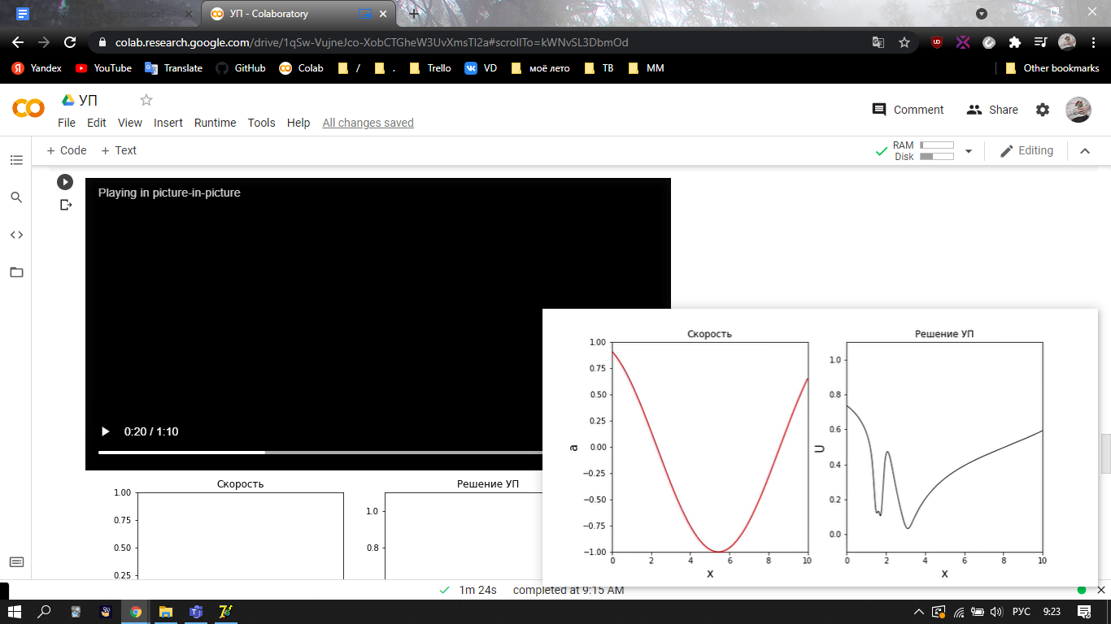

**t=5**

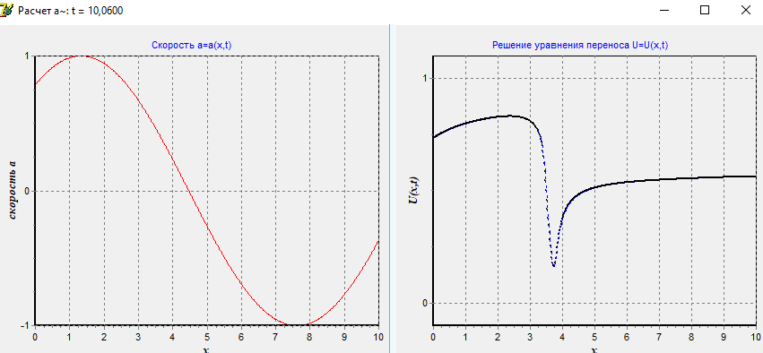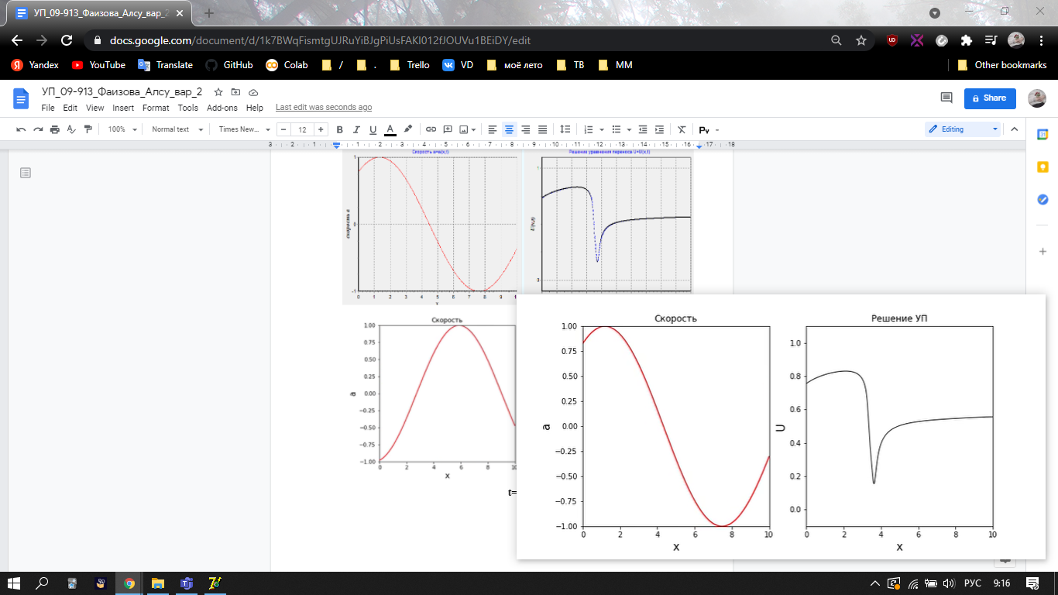

**t=10**

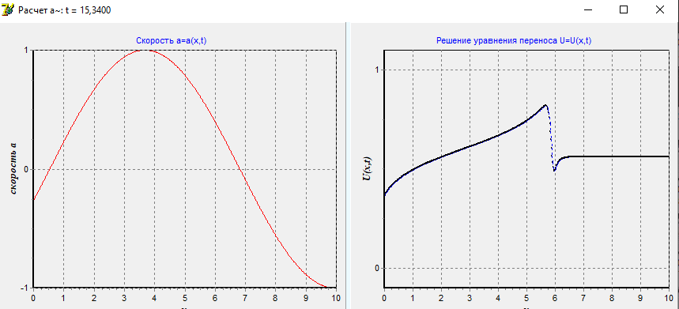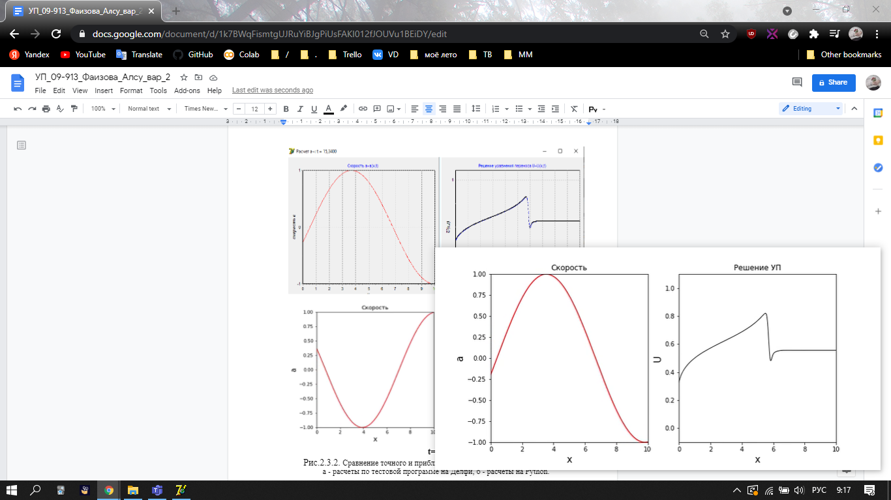

**t=15**

Рис.2.3.2. Сравнение точного и приближенного решения уравнения переноса:  
а - расчеты по тестовой программе на Делфи, б - расчеты на Python.

# **ИССЛЕДОВАНИЕ СХОДИМОСТИ И УСТОЙЧИВОСТИ РАЗНОСТНЫХ СХЕМ**

## *Явная схема при* , $h_{τ}=b\frac{h_{x}}{a}, b=const>0$

Для исследования устойчивости проведем сравнение точного и приближенного решений при различных значениях b в критерии Куранта. Результаты расчетов представлены на рис. 3.1. Сплошными красными линиями и штриховыми синими линиями показаны графики приближенного и точного решений, соответственно.

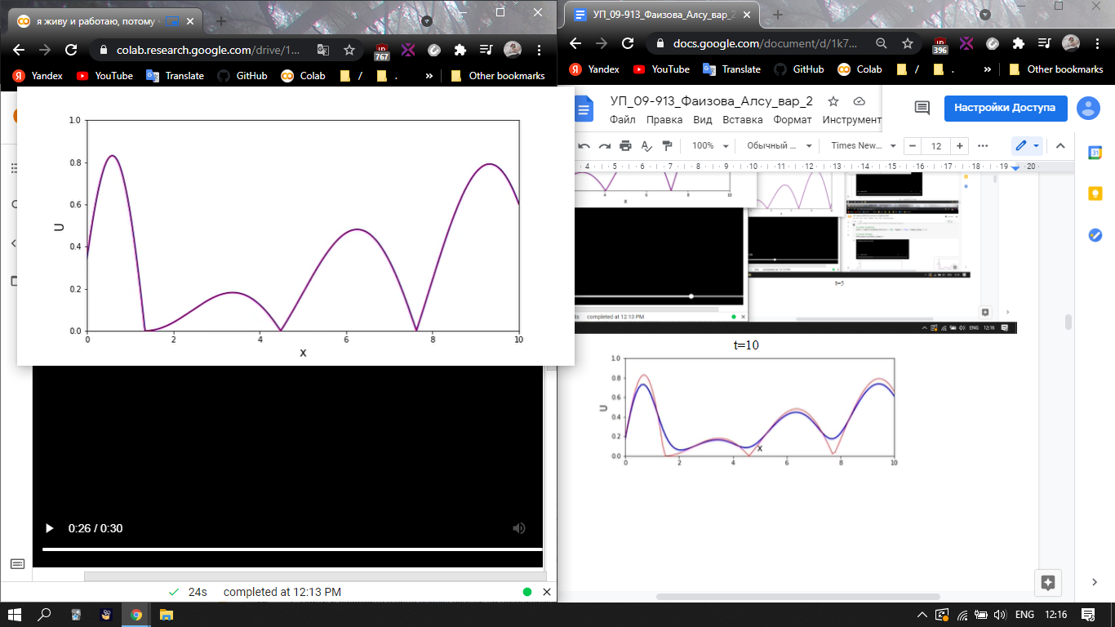

b=1

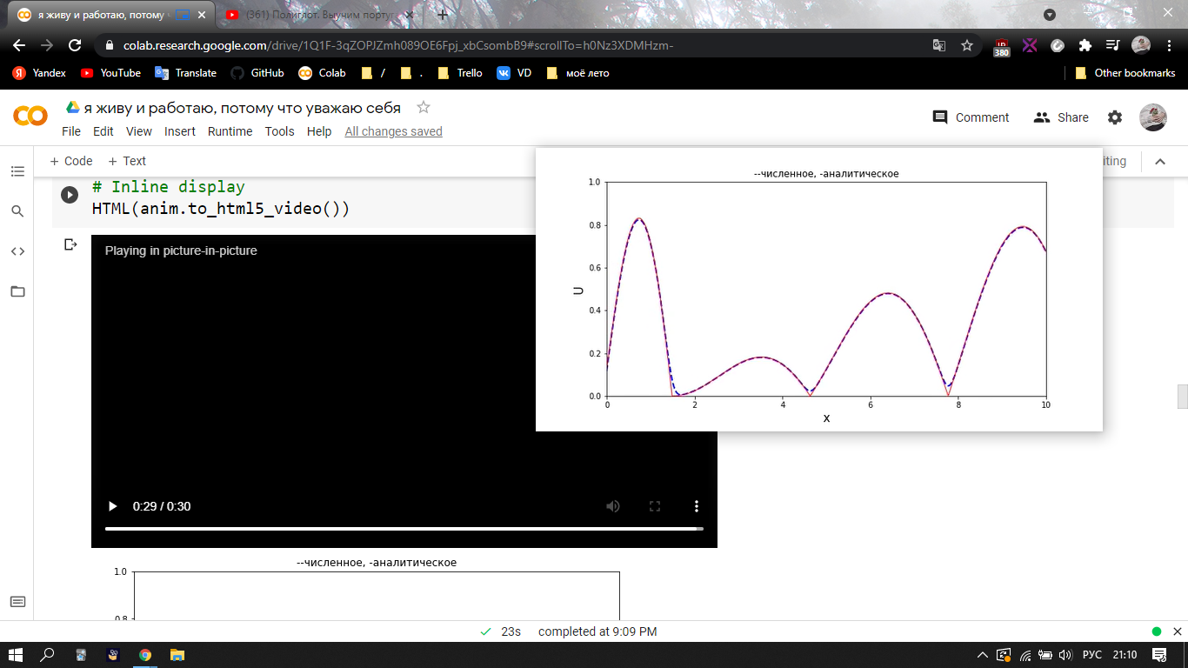

b=0.9

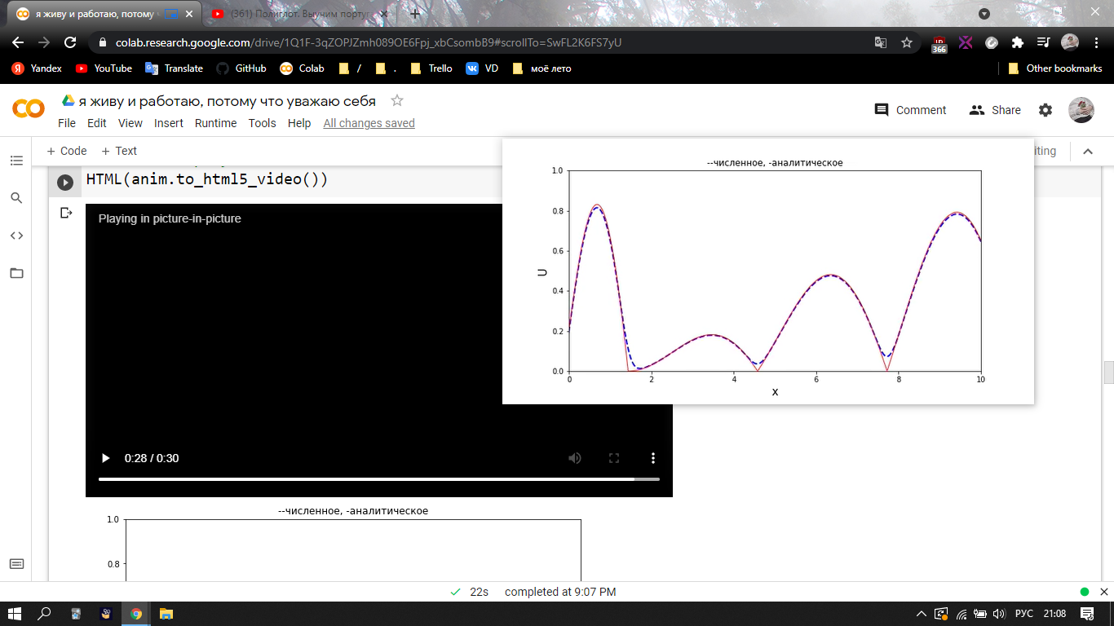

b=0.5

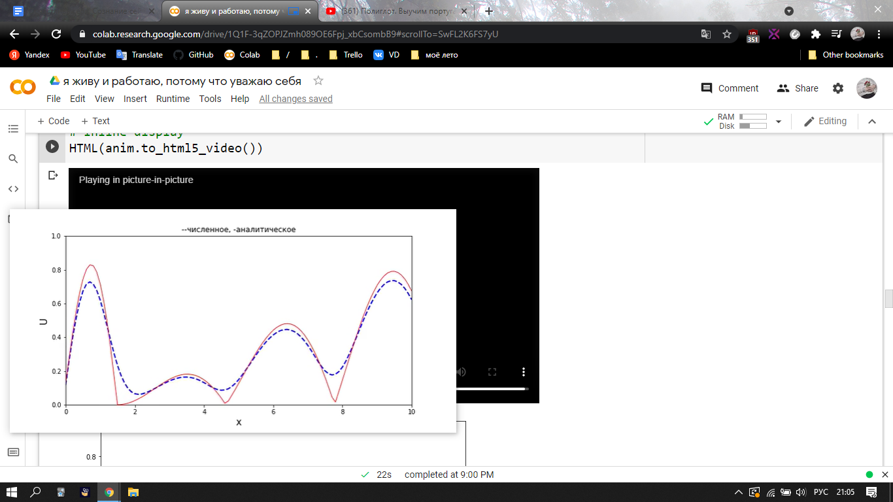

b=0.1

Рис.3.1. Сравнение точного приближенного решений, построенных на Python

Проведенные исследования показывают, что при выполнении критерия Куранта наблюдается условная устойчивость численных решений.

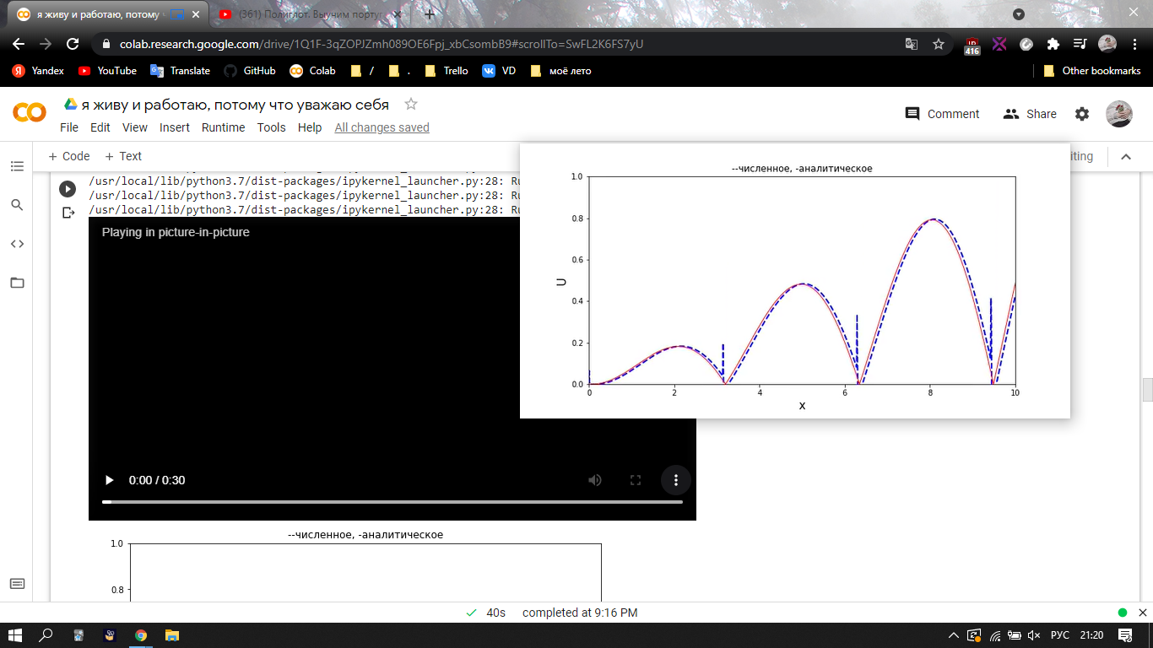

Рис. 3.2. Сравнение точного и приближенного решений при b=1.03

На рисунке видно, что уже при незначительном увеличении b сравнению с единицей в критерии Куранта, т.е. при $h_{τ}>\frac{h_{x}}{a}$, график приближенного решения начинает разваливаться. Это показывает абсолютную неустойчивость при $h_{τ}>\frac{h_{x}}{a}$.

## *Явная схема при*

Для исследования устойчивости проведем сравнение точного и приближенного решений при различных значениях b в критерии Куранта. Результаты расчетов представлены на рис. 3.2. Сплошными красными линиями и штриховыми синими линиями показаны графики приближенного и точного решений, соответственно.

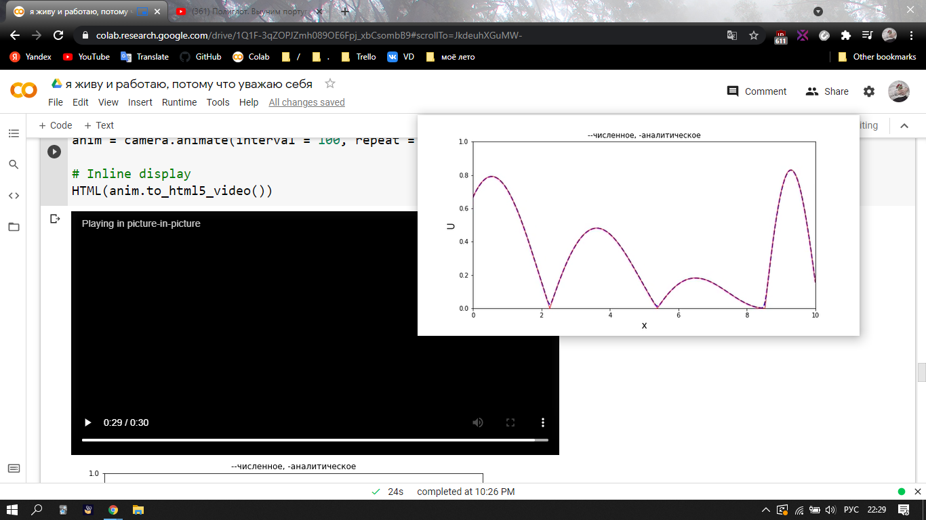

b=1

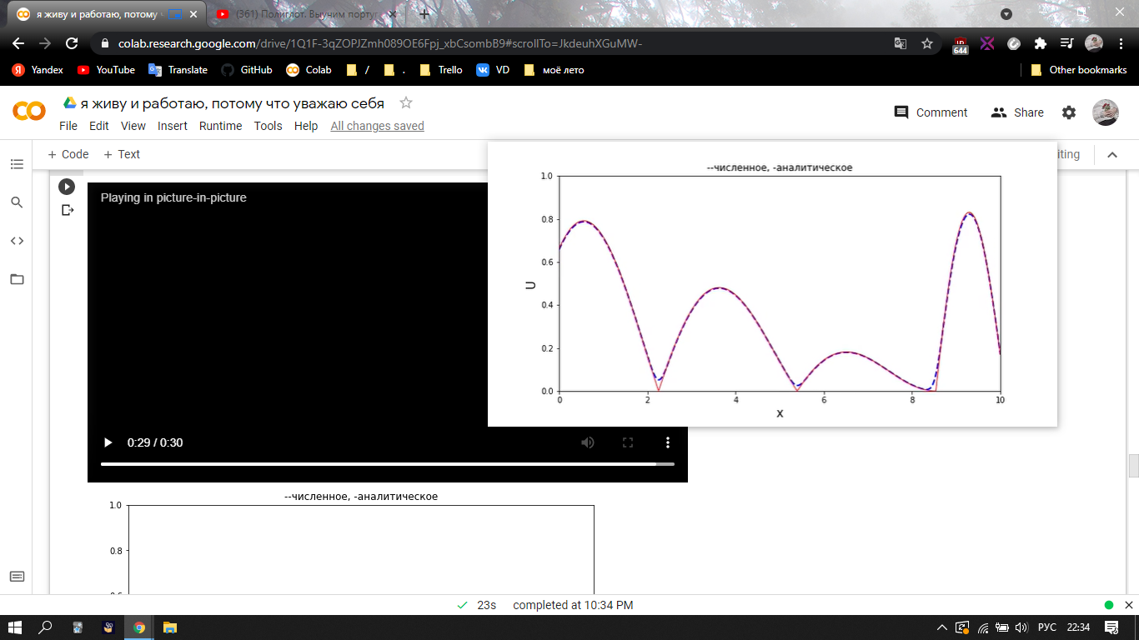

b=0.9

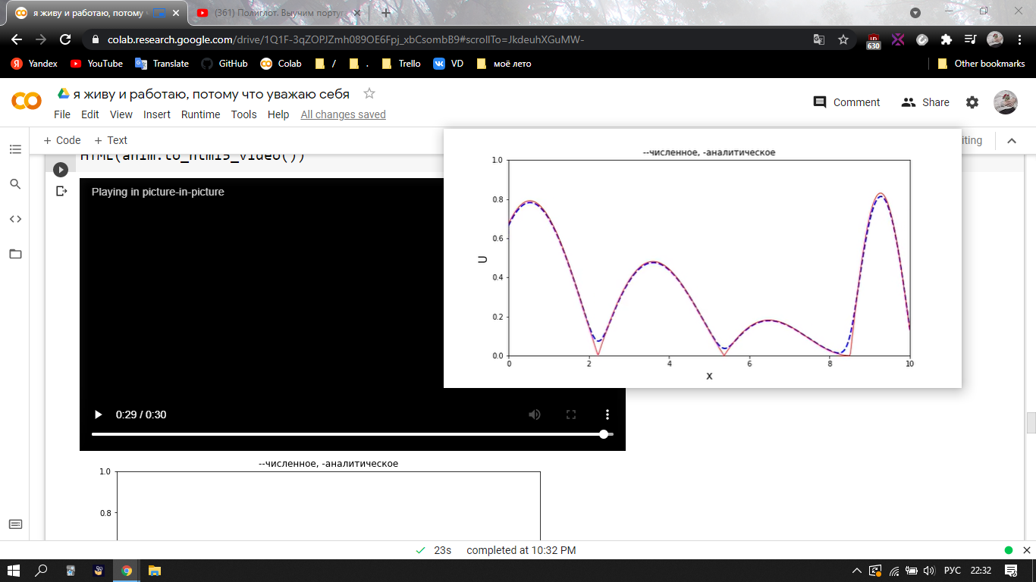

b=0.5

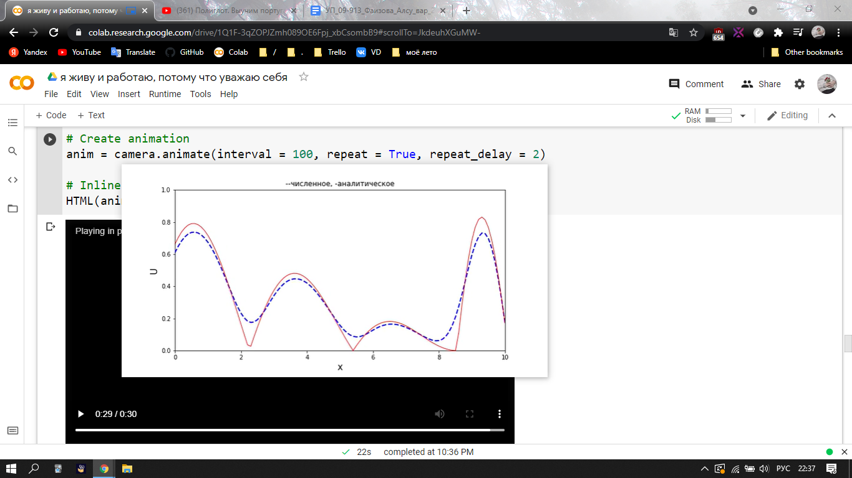

b=0.1

Рис.3.1. Сравнение точного приближенного решений, построенных на Python

Проведенные исследования показывают, что при выполнении критерия Куранта наблюдается условная устойчивость численных решений.

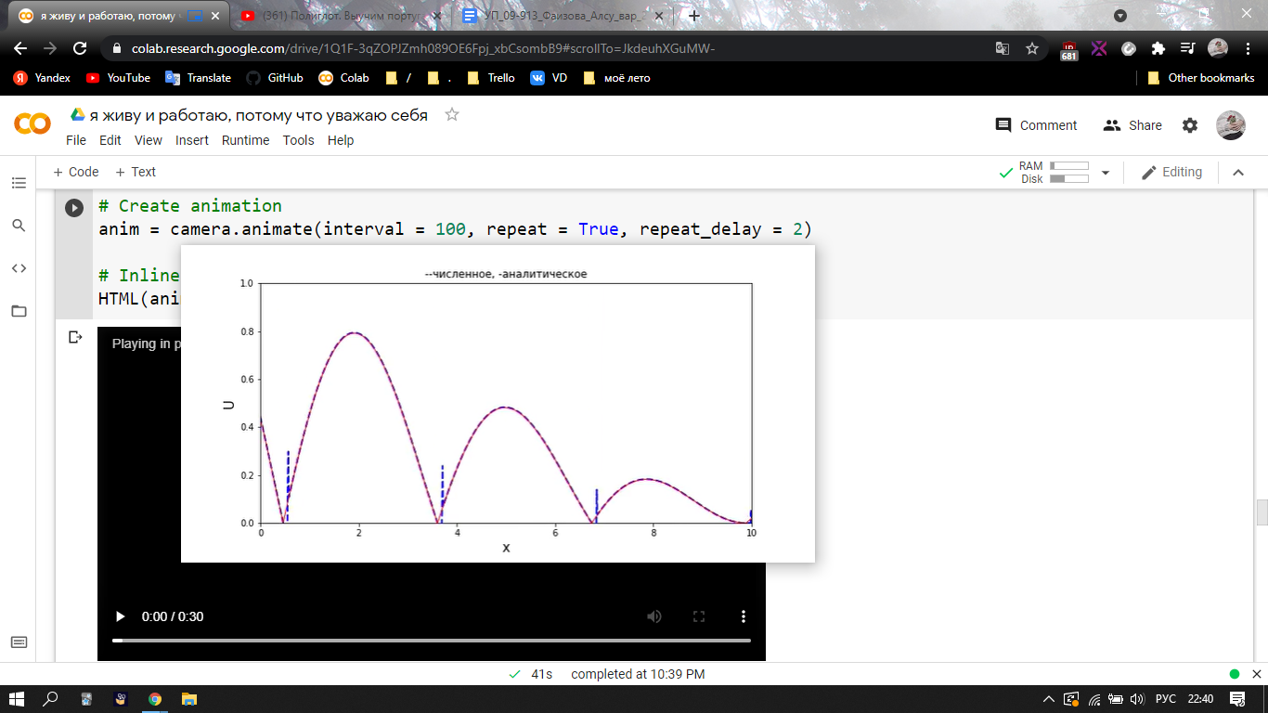

Рис. 3.2. Сравнение точного и приближенного решений при b=1.03

На рисунке видно, что уже при незначительном увеличении b сравнению с единицей в критерии Куранта, т.е. при $h_{τ}=\frac{h_{x}}{a}$, график приближенного решения начинает разваливаться. Это показывает абсолютную неусточивость при $h_{τ}>\frac{h_{x}}{a}$.

## *Явная схема для знакопеременной скорости*

Для исследования устойчивости приведем сравнение приближенного решения при различных значениях b в критерии Куранта см. рис. 3.3. Сплошной черной линией на каждом рисунке показаны графики решений при b=1, красным пунктиром – при соответствующем значении b $≠$ 1.

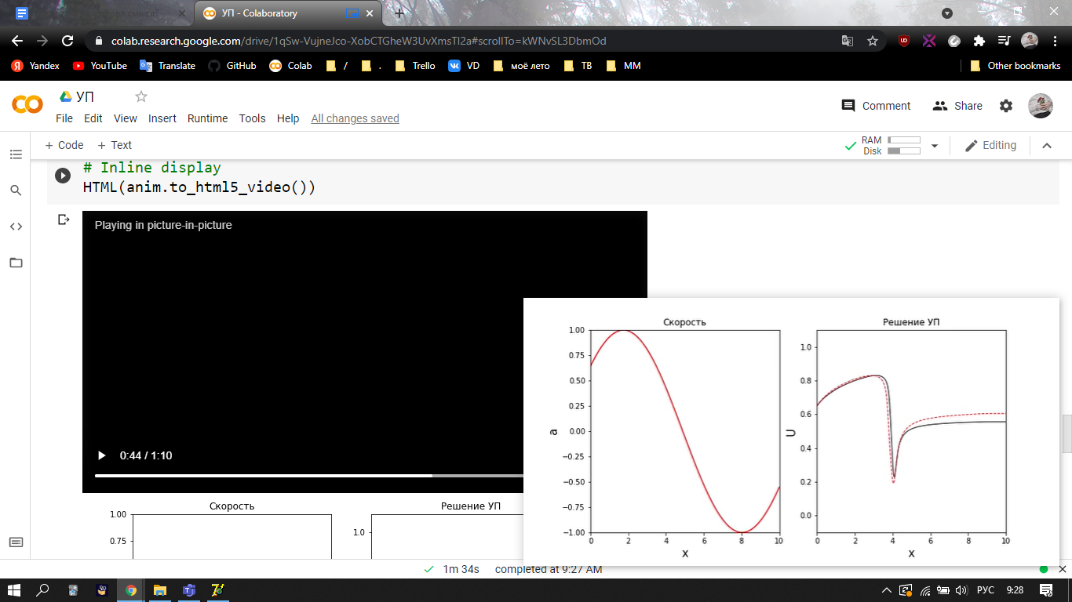

b=0.9

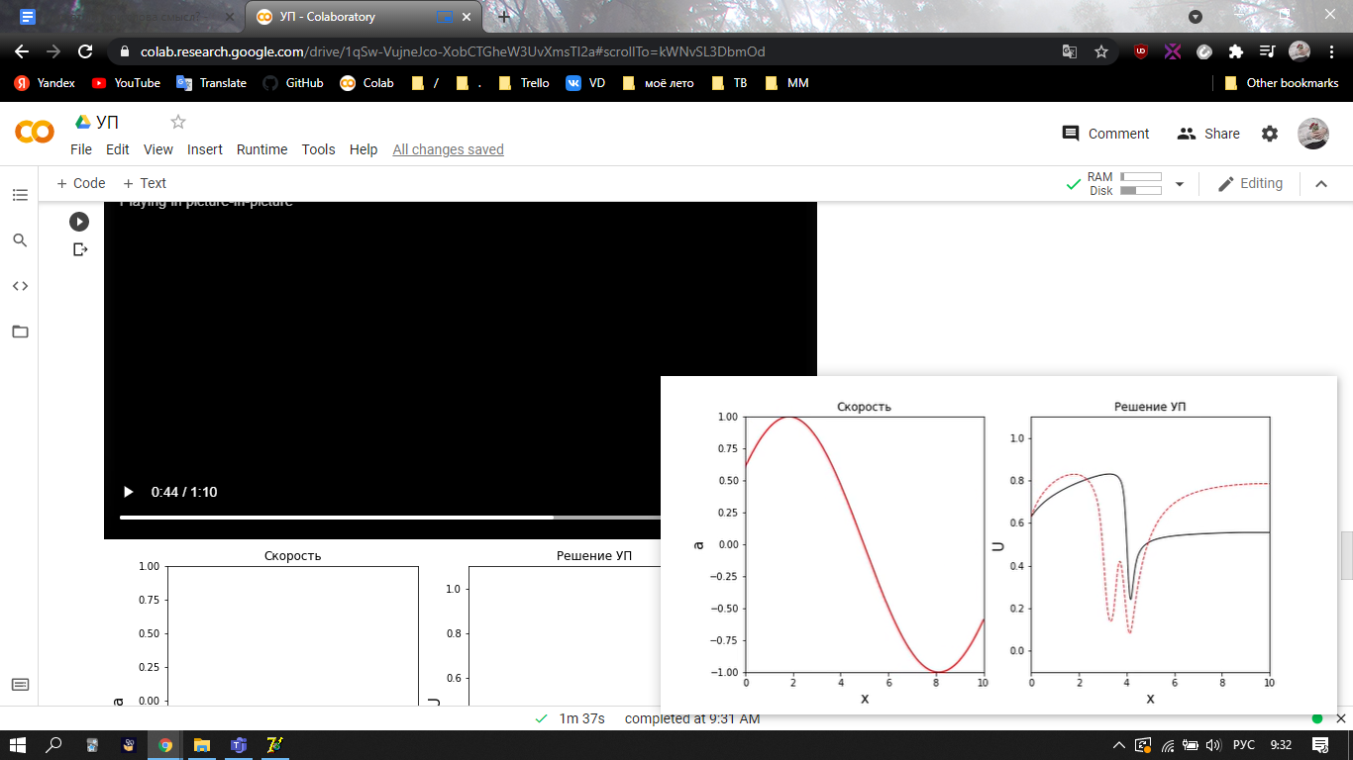

b=0.5

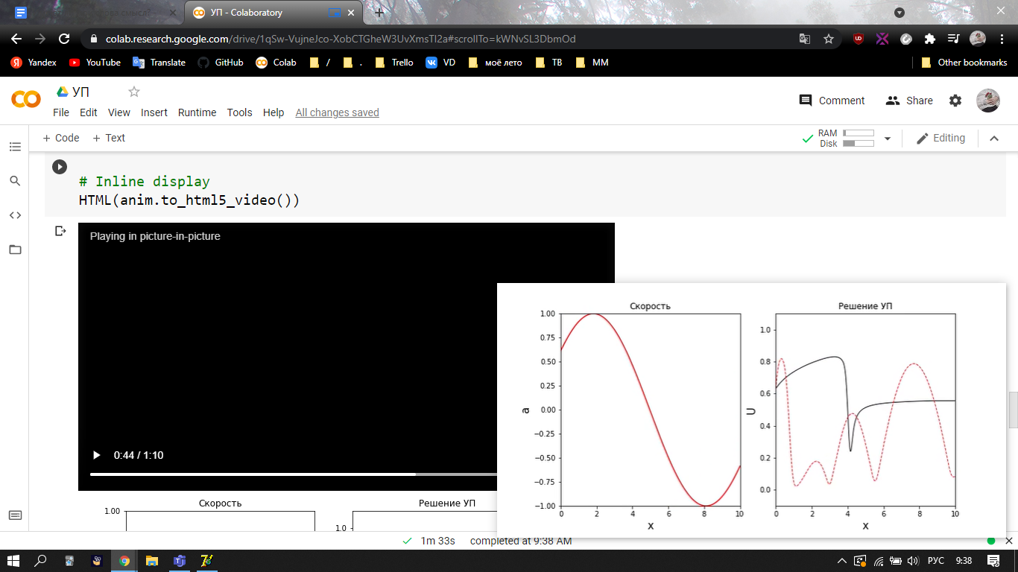

b=0.1

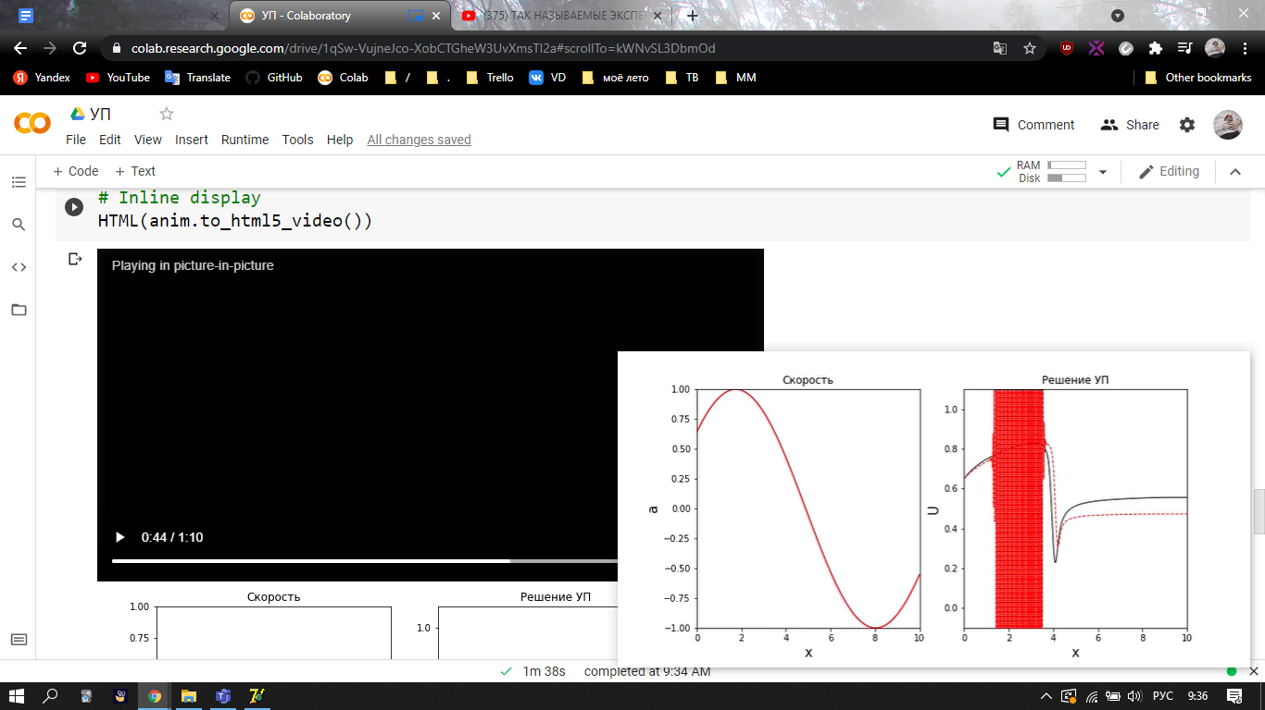

b =1.2

Рис.3.2. Графики приближенных решений при различных значениях 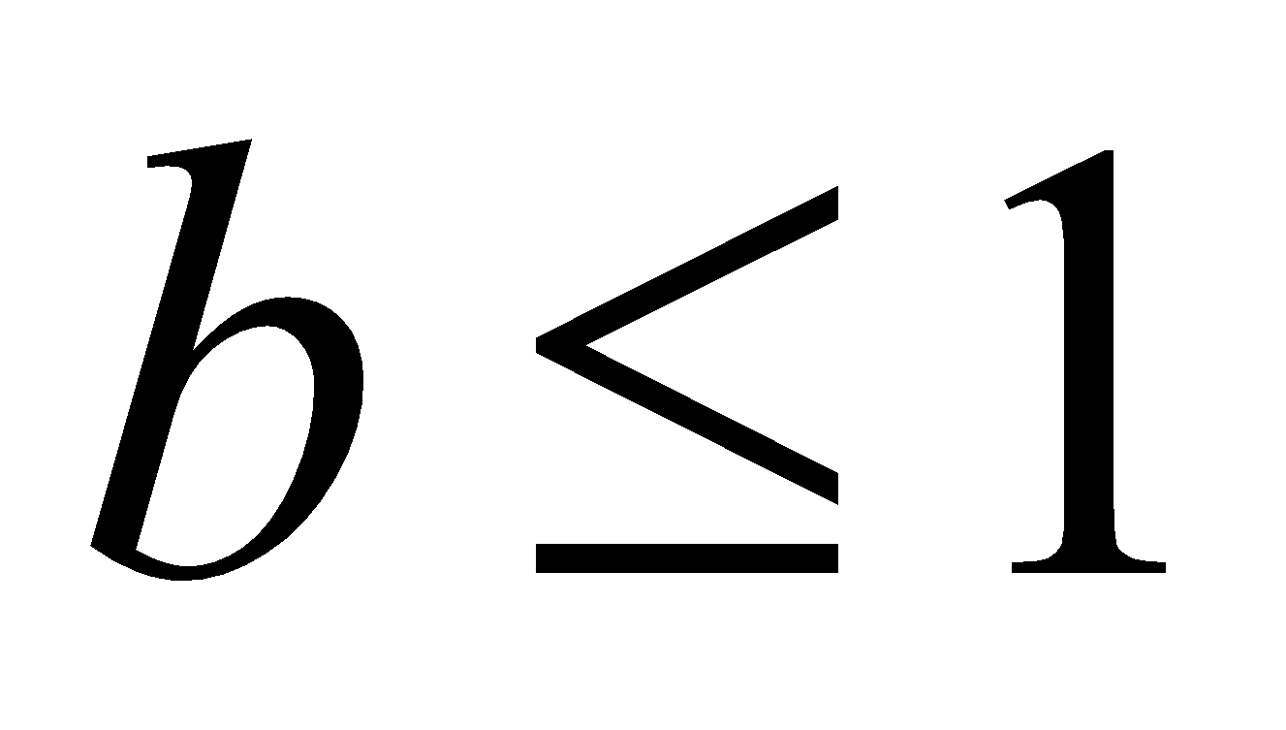

Проведенные исследования показывают, что при выполнении критерия Куранта $h_{τ}≤\frac{h_{x}}{a}$ наблюдается условная устойчивость численных решений. Однако уже при незначительном увеличении b график приближенного решения начинает разваливаться. Это показывает абсолютную неустойчивость при $h_{τ}>\frac{h_{x}}{a}$.

# **СПИСОК ИСПОЛЬЗОВАННЫХ ИСТОЧНИКОВ**

1. Разностные схемы для задачи Коши модельного уравнения переноса: учебное пособие / Д.И. Бояркин, Е.Н. Панюшкина. – Саранск: Изд-во СВМО, 2017. – 68 с.

# **ЛИСТИНГ**

1. <https://colab.research.google.com/drive/1Q1F-3qZOPJZmh089OE6Fpj_xbCsombB9?usp=sharing>
2. <https://colab.research.google.com/drive/1qSw-VujneJco-XobCTGheW3UvXmsTI2a?usp=sharing>